
Congresul Autorităților Locale din Moldova
str. Columna 106A, Chisinau, Republica Moldova (secretariat)
t. 22-35-09, fax 22-35-29, mob. 079588547, info@calm.md, www.calm.md

BULETIN INFORMATIV 24 Martie – 8 Aprilie 2016

CUPRINS

CALM BATE ALARMA: GRUPURI DE INTERESE DORESC BLOCAREA PROMULGĂRII LEGII NR 2474 ȘI A PROCESULUI DE DESCENTRALIZARE REALĂ!...........................................................................................2
PRIMARII, GATA SĂ IASĂ ÎN STRADĂ: " BLOCAREA REFORMEI DE DESCENTRALIZARE, PRIN APLICAREA PEDEPSELOR DISPROPORȚIONATE PRIMARILOR INCOMOZI, NEPROMULGAREA LEGII 2474 ȘI EXCLUDEREA TAXEI PE AUTOVEHICULE, ÎNGENUNCHEAZĂ LOCALITĂȚILE!"...........................................4
SEMINAR DE INSTRUIRE PENTRU REPREZENTANȚII APL DIN RAIONUL RÎȘCANI, CU GENERICUL: ” BUGETAREA PE BAZĂ DE PROGRAME ȘI PERFORMANȚĂ”.....................................................................6
CALM A ORGANIZAT AL DOILEA ATELIER DE LUCRU CU GENERICUL: ”CONSOLIDAREA CAPACITĂȚILOR FEMEILOR PRIMAR ÎN APL ȘI ÎN SOCIETATE”..........................................................................................7
CALM A ORGANIZAT AL 3-LEA ATELIER DE LUCRU CU GENERICUL: ”CONSOLIDAREA CAPACITĂȚILOR FEMEILOR PRIMAR ÎN APL ȘI ÎN SOCIETATE”..........................................................................................8
SEMINAR DE INSTRUIRE A PRIMARILOR ŞI CONTABILILOR DIN APL LA CIMIŞLIA....................................9
DOUĂ PROIECTE DE EFICIENȚĂ ENERGETICĂ VOR FI EXTINSE! S-A CONVENIT CU REZIDENTUL COORDONATOR AL ONU ȘI REPREZENTANTUL PNUD...........................................................................11
„UNDE-S FRAȚI, PUTEREA CREȘTE”! LOCALITĂȚI DE PE AMBELE MALURI ALE PRUTULUI DEZVOLTĂ PROIECTE COMUNE.............................................................................................................................12
ÎN ORAȘUL SOROCA AU ÎNCEPUT LUCRĂRILE DE REPARAȚIE A DRUMURILOR ADIACENTE....................16
MESAJUL MINISTRULUI BÎTCĂ PENTRU CONDUCĂTORII DIN RAIOANELE NISPORENI, CĂLĂRAȘI ȘI UNGHENI............................................................................................................................................17
UN NOU NOU PROIECT LA BĂHRINEȘTI,CU SUPORTUL DVV INTERNATIONAL MOLDOVA -REPREZENTANŢA ÎN REPUBLICA MOLDOVA A ASOCIAŢIEI GERMANE PENTRU EDUCAŢIA ADULŢILOR.........................................................................................................................................19
REPUBLICA COREEA DONEAZĂ 450 DE COMPUTERE PENTRU ȘCOLILE DIN R. MOLDOVA......................20
COMISIA PARITARĂ PENTRU DESCENTRALIZARE A ANALIZAT IMPLEMENTAREA PREVEDERILOR STRATEGIEI NAȚIONALE DE DESCENTRALIZARE....................................................................................21
DE CE R. MOLDOVA ESTE O ŢARĂ HIPERCENTRALIZATĂ.......................................................................23
IATĂ CÎŢI KM DRUMURI VOR FI REPARATE ÎN 2016 ŞI DIN CE FONDURI!..............................................26
CONCURS DE GRANTURI PENTRU COMUNITĂȚI DIN REGIUNEA DE NORD............................................28
CIUGUD TO BE TRUE............................................................................................................................29
LA SOROCA A AVUT LOC O SESIUNE DE INFORMARE PRIVIND CONCURSUL DE SELECTARE A CONCEPTELOR DE PROIECTE DE DEZVOLTARE REGIONALĂ PENTRU PERIOADA ANILOR 2017-2020, CU FINANȚARE DIN FONDUL NAȚIONAL PENTRU DEZVOLTARE REGIONALĂ..............................................38
LA ORHEI A AVUT LOC O SESIUNE DE INFORMARE PRIVIND CONCURSUL DE SELECTARE A CONCEPTELOR DE PROIECTE DE DEZVOLTARE REGIONALĂ PENTRU PERIOADA ANILOR 2017-2020, CU FINANȚARE DIN FONDUL NAȚIONAL PENTRU DEZVOLTARE REGIONALĂ.......................................................................40
INTENSIFICAREA PARTENERIATULUI MOLDO-POLON DISCUTAT LA IALOVENI......................................42
PRIMĂRIȚELE DIN REGIUNEA CENTRU PUN UMĂRUL LA SOLUȚIONAREA PROBLEMEI DEȘEURILOR....43
CALM BATE ALARMA: GRUPURI DE INTERESE DORESC BLOCAREA PROMULGĂRII LEGII NR 2474 ȘI A PROCESULUI DE DESCENTRALIZARE REALĂ!

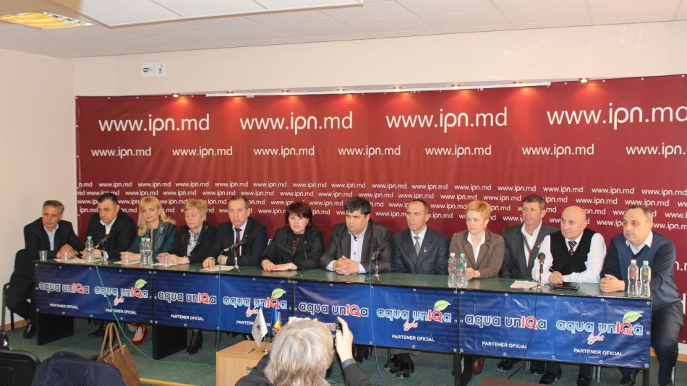

Primarii din Republica Moldova bat alarma! Autorităţile locale sunt îngrijorate că legea N.2474 aprobată la 4 martie 2016 în lectură finală, care le oferă dreptul de a schimba destinaţia terenurilor şi de a se adresa direct la Curtea Constituţională, în cazul în care sunt încălcate principiile autonomiei locale, ar putea să nu fie promulgată.
În cadrul unei conferinţe de presă, reprezentanţii Congresului Autorităţilor Locale din Moldova (CALM) au menţionat că această lege, adoptarea căreia a fost salutată de primari, dar şi de instituţiile europene, este una fundamentală pentru asigurarea unei autonomii locale veritabile. Şi asta, deoarece oferă mai multe pârghii aleșilor locali. Totuşi, chiar dacă nici nu a ajuns la Președinție, există și grupuri de interese care ar dori să blocheze promulgarea acesteia.
În context, directorul executiv CALM, Viorel Furdui, a menţionat: “Planează suspiciuni că anumite cercuri de interese vor să blocheze, să stopeze această lege la nivel de Președinție, ca ea să nu fie promulgată. Am făcut un apel către toţi actorii politici, Parlament, Preşedinţie, deputaţi, de care depinde acest proces, ca această lege să intre în vigoare. Astfel s-ar asigura principiul autonomiei locale, iar declaraţiile autorităţilor privind importanţa procesului de descentralizare nu ar rămâne doar vorbe goale.”
La rândul său, preşedintele CALM, Tatiana Badan, primar de Selemet, a adăugat: “Mesajul nostru este unul de îngrijorare, ne dorim foarte mult ca această lege să fie promulgată. Noile prevederi sunt menite să dezlege mâinile APL şi ar putea oferi foarte multă eficienţă şi autonomie în activitatea autorităţilor locale. Dacă acest lucru nu se va întâmpla, situaţia poate fi tratată ca un boicot.”
În aceeaşi ordine de idei, primarul de Colibaşi, Ion Dolganiuc, a specificat: “Au trecut 3 săptămâni de la votarea legii în Parlament şi ea nu este promulgată. Doamne fereşte ca legea să revină înapoi în Parlament. Acest lucru este inadmisibil. Dacă se va întâmpla acest lucru, ţinem să credem că sunt persoane interesate de acest lucru, iar la ziua de azi argumentul lor forte este că APL nu au capacitate, un lucru incorect. “
Primarul de Edineţ, Constantin Cojocaru, a subliniat că tergiversarea procesului de aplicare a Legii nr.2474 pune în mare dificultate oraşele şi satele, micşorând simţitor şi dramatic oportunităţile de dezvoltare a acestora. Edilul a exemplificat prin activitatea Parcului Industrial din oraş, terenul căruia poate fi momentan alocat doar printr-o decizie a Guvernului, primăria rămânând într-un con de umbră şi fără pârghii reale de a-şi spori veniturile: “La moment dispunem încă de 10-12 ha pentru a fi extins parcul acesta industrial, iar legea respectivă dezleagă mâinile ca să rezolve problema nu Guvernul, dar ca să o rezolve consiliul local, astfel fiind suplinit bugetul comunităţii”.
Din cauza imperfecţiunii cadrului legal existent, mai multe proiecte de dezvoltare sunt zădărnicite, a spus primarul de Străşeni, Valentina Casian: “Atunci când a fost vorba despre o decizie pentru schimbarea destinaţiei unui teren pentru construcţia unui complex sportiv în oraşul Străşeni, adoptarea acesteia de către Guvern a durat mai bine de un an de zile. Sigur că am pierdut şi investitorul.”
Primarii au accentuat importanţa prevederilor Legii în ceea ce priveşte relaţiile APL cu Curtea Constituţională. Primarul de Cimişlia, Gheorghe Răileanu, a accentuat: „Această lege ar putea contribui la maturizarea cadrului legal, eliminarea la timp, operativ, a neajunsurilor din legile deja adoptate. Şi iarăşi ar debloca dezvoltarea ţării noastre, a localităţilor noastre!”
Înainte de conferinţă, conducerea CALM s-a reunit în cadrul unei şedinţe extraordinare a Biroului Executiv, în cadrul căreia a fost adoptată o declarție și s-a luat decizia expresă de a acţiona cât mai incisiv şi conjugat în apărarea drepturilor și intereselor comunităților locale din Republica Moldova.
Sursa: www.calm.md

PRIMARII, GATA SĂ IASĂ ÎN STRADĂ: " BLOCAREA REFORMEI DE DESCENTRALIZARE, PRIN APLICAREA PEDEPSELOR DISPROPORȚIONATE PRIMARILOR INCOMOZI, NEPROMULGAREA LEGII 2474 ȘI EXCLUDEREA TAXEI PE AUTOVEHICULE, ÎNGENUNCHEAZĂ LOCALITĂȚILE!"

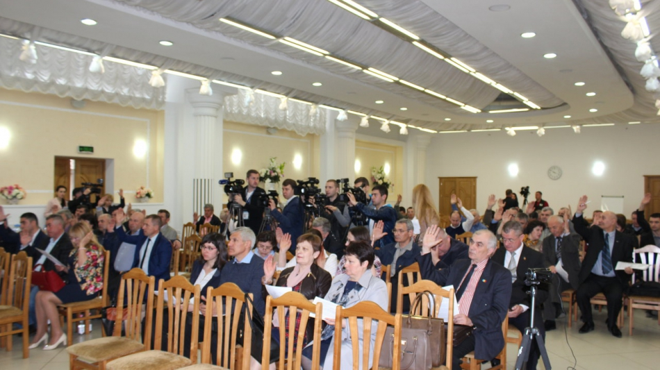
Pe fundalul unor încălcări crase ale principiilor autonomiei locale, în urma mai multor tentative de a bloca bunul mers al reformei de descentralizare, dar și luând în considerație frecvența tot mai mare a cazurilor de presiune politică exercitată asupra membrilor săi, Congresul Autorităților Locale din Moldova (CALM), organizație reprezentativă a APL, a decis în prealabil să convoace, în data de 21 aprilie, Adunarea Generală a APL, în cadrul căreia va fi luată decizia consolidată în privința organizării și desfășurării unor ample acțiuni de protest.
În context, CALM, din numele a peste 2/3 din reprezentanții APL din toată țara, a adresat o DECLARAȚIE tuturor factorilor de decizie responsabili de derularea reformei de descentralizare – Guvern, Parlament, Președinție, dar și partenerilor de dezvoltare, care au finanțat și finanțează aceste proiecte. Documentul a fost elaborat în cadrul ședinței extraordinare a Consiliului de Administrare CALM, convocat în regim de urgență, după ce autoritățile centrale au decis excluderea taxei pe autovehicule, dar și având în vedere tergiversarea promulgării Legii 2474, care le-ar permite APL să schimbe destinația terenurilor și să se adreseze direct Curții Constituționale. Declarația cuprinde mai multe condiții adresate instituțiilor care și-au asumat angajamentul în fața APL, dar și a organismelor internaționale donatoare, să implementeze principiile unei autonomii locale veritabile, așa cum presupune Carta Europeană a Autonomiei Locale.
Primarii se arată indignați de decizia DISPROPORȚIONATĂ și INJUSTĂ a instanței de apel în cazul primarului de Taraclia, Serghei FILIPOV. Astfel, o comunitate de zeci de mii de oameni a fost lipsită de un primar cu mai multe mandate, ales din primul tur cu votul a peste 70% de locuitori și care se bucură de o autoritate și încredere enormă pentru faptul că întotdeauna a acționat în INTERESUL PUBLIC, interesul orașului natal și al cetățenilor care l-au ales.
Totodată, edilii solicită măsuri prompte și imediate în ceea ce privește promulgare și publicarea Legii nr. 2474 care a fost adoptată la 4 martie 2016, prin care autoritățile locale au dobândit dreptul de a schimba destinația terenurilor și de a se adresa direct Curții Constituționale, în cazurile în care sunt încălcate principiile autonomiei locale (art. 109 și 111 ale Constituției). Această lege, elaborată cu concursul experților Consiliului Europei, este unica acțiune concretă și reală adoptată în ultimii ani de către Guvernare în domeniul descentralizării și în conformitate cu așteptările autorităților locale, cu recomandările Consiliului Europei și cerințele partenerilor de dezvoltare. Tărăgănarea promulgării și publicării acestei legi, a generat în rândul APL și societate suspiciuni privind presiunile unor grupuri de interese ostile reformelor și descentralizării, având drept scop blocarea acestei legi prin nepromulgarea și restituirea ei în parlament.
În același timp, Declarația CALM se referă tranșant la intenția majorității parlamentare de a exclude din politica bugetar-fiscală pentru anul 2016 mai multe măsuri care urmăresc consolidarea bazei fiscale locale: impozitul funciar și impozitul pe autovehicule. Această decizie este tratată de reprezentanții APL ca fiind una extrem de periculoasă și îndreptată împotriva tuturor comunităților locale din Republica Moldova. De fapt, prin aceasta, Parlamentul blochează reformele asumate și întregul proces de descentralizare, adresând un semnal extrem de negativ societății, APL și partenerilor de dezvoltare. Mai mult ca atât, Parlamentul, prin această acțiune, va arunca în haos total sutele de autorități locale pentru care în anul 2016 expiră fondul de compensare destinat acoperirii deficitelor bugetelor locale.
În situația în care revendicările înaintate nu vor fi satisfăcute, iar dialogul cu autoritățile centrale va bate în continuare pasul pe loc, reprezentanții APL își exprimă intenția de a organiza manifestații de amploare, în cadrul cărora să explice societății și partenerilor externi poziția vizavi de pericolele la care sunt expuse localitățile, în lipsa unor pârghii reale, democratice și în spiritul autonomiei locale.
Sursa: www.calm.md

SEMINAR DE INSTRUIRE PENTRU REPREZENTANȚII APL DIN RAIONUL RÎȘCANI, CU GENERICUL: ” BUGETAREA PE BAZĂ DE PROGRAME ȘI PERFORMANȚĂ”

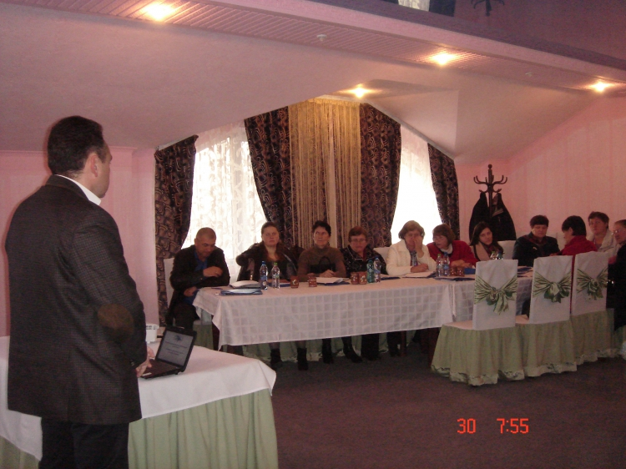
La data de 30 martie 2016 a avut loc seminarul de instruire pentru reprezentanții APL din raionul Rîșcani, cu genericul: ” Bugetarea pe bază de programe și performanță”. Experții CALM au susținut un curs teoretic, dar și au răspuns la întrebările primarilor și contabililor, persoane implicate direct în elaborarea și gestionarea bugetelor locale.
Prin organizarea unor astfel de seminare, CALM își propune să asigure APL locale de nivelul I cu informația și instruirea necesară în vederea elaborării bugetelor pentru anul 2017, precum și să-i consilieze în ceea ce privește problemele actuale care vizează procesul bugetar din anul 2016.
Seria de ateliere de instruire va continua și în alte raioane ale țării, în cadrul cărora autorităţilor publice locale vor fi familiarizaţi cu conceptul bugetării bazată pe performanţă şi cu experienţa internaţională în acest domeniu.
Instruirea are loc in cadrul Proiectului "Consolidarea capacităților CALM în domeniul finanțelor publice" implementat de Congresul Autoritatilor Locale din Moldova, în parteneriat cuAsociația Autorităților Locale din Slovacia (ZMOS) și Asociația ofițerilor financiari din Administrația Publică Locală din Slovacia (AKE SR) și este finanțat de Oficiul Regional PNUD pentru Europa și țările CSI.
Sursa: www.calm.md

CALM A ORGANIZAT AL DOILEA ATELIER DE LUCRU CU GENERICUL: ”CONSOLIDAREA CAPACITĂȚILOR FEMEILOR PRIMAR ÎN APL ȘI ÎN SOCIETATE”

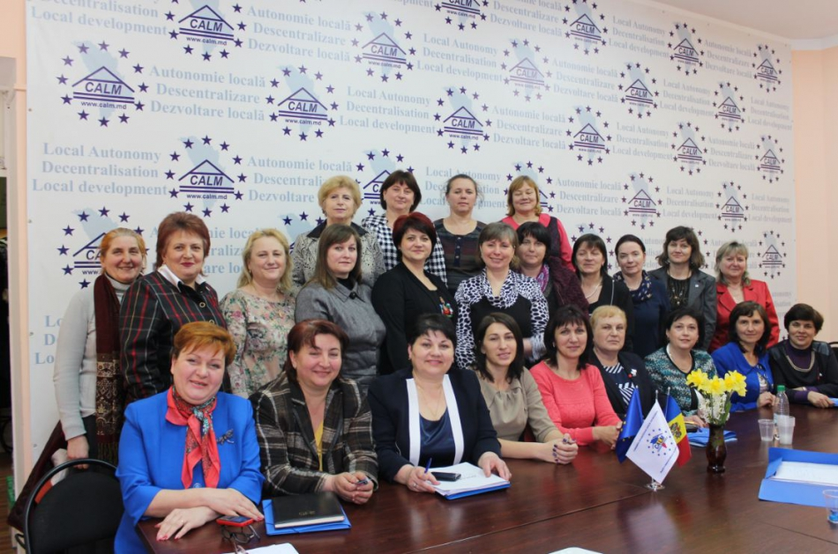
La data de 24 martie 2016, a fost organizat al doilea atelier de lucru cu genericul: ”Consolidarea capacităților femeilor primar în APL și în societate”. La sediul CALM și-au dat întâlnire zeci de femei primar, care sunt la primul sau la al doilea mandate în serviciul comunităților locale. Reuniunea este parte integrantă a seriei de patru ateliere de lucru, care au în calitate de ax director consolidarea capacităţilor femeilor din APL, promovarea comunicării ca o modalitate eficientă de transfer de informații utile între primărițe, dar a schimbului de bune practici între ele.
Primărițele, prezente la atelier, au subliniat că reuniunea a fost una foarte productivă. Prin intermediul unor astfel de întâlniri au posibilitatea să se cunoască mai bine, să organizeze întâlniri tematice, profesionale, să facă schimb de experiență - ceea ce este destul de important mai ales pentru doamnele primar care sunt la primul mandat și sunt ferm convinse că au ce învăța de la colegele lor care au mai mulți ani de experiență în administrația publică.
Sursa: www.calm.md

CALM A ORGANIZAT AL 3-LEA ATELIER DE LUCRU CU GENERICUL: ”CONSOLIDAREA CAPACITĂȚILOR FEMEILOR PRIMAR ÎN APL ȘI ÎN SOCIETATE”

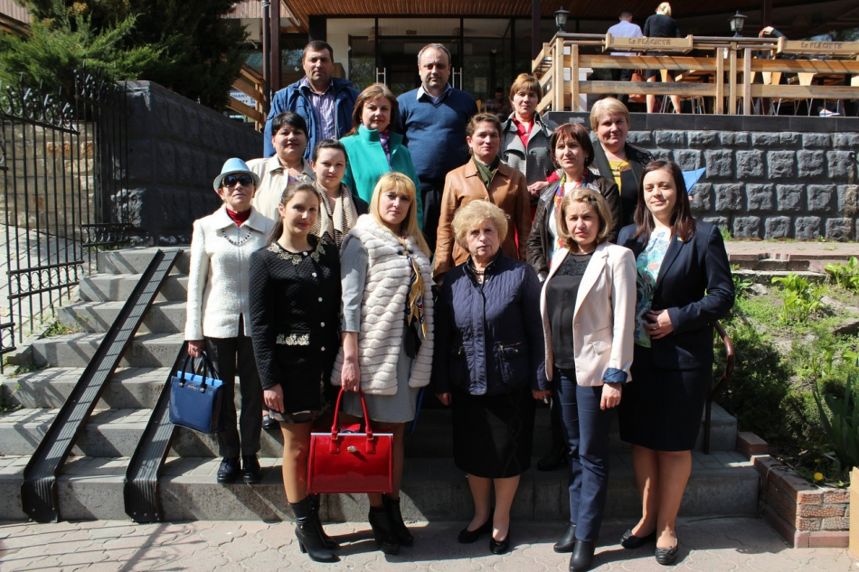
Pe data de 7 aprilie 2016, fost organizat al 3-lea atelier de lucru cu genericul: ”Consolidarea capacităților femeilor primar în APL și în societate”. La sediul CALM și-au dat întâlnire zeci de femei primar, care sunt la primul sau la al doilea mandat în serviciul comunităților locale. Reuniunea este parte integrantă a seriei de patru ateliere de lucru, care au ca scop consolidarea capacităţilor femeilor din APL, promovarea comunicării ca o modalitate eficientă de transfer de informații utile între primărițe, dar a schimbului de bune practici între ele.
În alocuțiunea sa, secretarul-coordonator al RF CALM, Nadejda Darie a specificat: ”Reţeaua Femeilor din cadrul CALM a fost creată în decembrie 2011 şi reprezintă o platformă a femeilor din administrația publică locală – primari, președinți de raioane, consilieri, secretari, lucrători ai APL – având menirea de a dezvolta liderismului feminin şi a spori rolul femeilor în procesul decizional la nivel local şi național. Congresul Autorităților Locale (CALM), în calitate de promotor consecvent și fervent al egalității de gen și al ideii că femeile trebuie să fie prezente plenar în organele de conducere de diferit nivel, a pledat și va pleda, de la tribune naționale și internaționale, pentru o implicare cât mai activă a reprezentantelor genului frumos în procesul decizional. Cu atât mai îmbucurător faptul că eforturile noastre comune au generat o schimbare esențială. Astfel, un studiu efectuat recent de către Rețeaua Asociațiilor Autorităților Locale din Sud-estul Europei (NALAS), membru al căreia este și CALM, scoate în evidență o realitate salutabilă - Republica Moldova este lider regional la capitolul - femei în funcție de primar.”
Primărițele, prezente la atelier, au subliniat că reuniunea a fost una foarte productivă. Prin intermediul unor astfel de întâlniri au posibilitatea să se cunoască mai bine, să organizeze întâlniri tematice, profesionale, să facă schimb de experiență - ceea ce este destul de important mai ales pentru doamnele primar care sunt la primul mandat și sunt ferm convinse că au ce învăța de la colegele lor care au mai mulți ani de experiență în administrația publică.
Sursa: www.calm.md

SEMINAR DE INSTRUIRE A PRIMARILOR ŞI CONTABILILOR DIN APL LA CIMIŞLIA
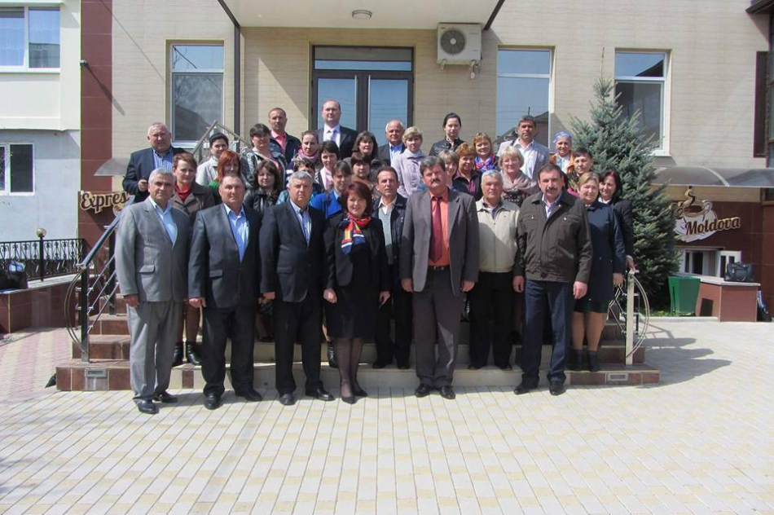
La data de 7 aprilie curent, Congresul Autorităţilor Locale din Moldova în comun cu Asociaţia Primarilor din raionul Cimişlia a întrunit reprezentanţi ai APL în cadrul seminarului de instruire " Bugetarea bazată pe programe şi performanţă."
Cu un cuvînt de salut pentru participanții mesei rotunde au venit doamna Tatiana Badan, Președintele Congresului Autorităților Locale din Moldova. ”Consider că acest seminar informativ este unul binevenit și cu siguranță necesar. Informația care va fi prezentată de domnii experți, ne va ajuta să cunoaștem mai bine aspectele bugetării bazate pe programe şi performanţă. Astfel, astăzi avem ocazia să obținem răspunsuri la toate întrebările ce ne interesează pe noi ca reprezentanți ai APL” a subliniat doamna Badan.
Sesiunile incluse în seminar au cuprins următoarele subiecte:
- Structura şi elementele programului;
- Organizarea procesului bugetării;
- Rolul şi responsabilităţile actorilor implicaţi în proces.

Seminarul a fost moderat de către experţii CALM din Republica Moldova dna Galina Colun și dl Nicolae Tudoreanu, primar de Festelița. Acesta s-a finalizat cu un schimb de opinii, consultări, discuţii asupra aspectelor practice.
Seria de ateliere de instruire va continua și în alte raioane ale țării, în cadrul cărora autorităţilor publice locale vor fi familiarizaţi cu conceptul bugetării bazată pe performanţă şi cu experienţa internaţională în acest domeniu.
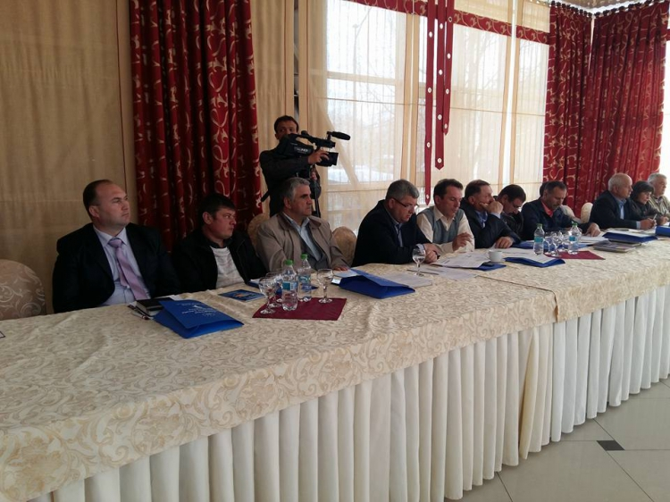Instruirea are loc in cadrul Proiectului "Consolidarea capacităților CALM în domeniul finanțelor publice" implementat de Congresul Autoritatilor Locale din Moldova, în parteneriat cuAsociația Autorităților Locale din Slovacia (ZMOS) și Asociația ofițerilor financiari din Administrația Publică Locală din Slovacia (AKE SR) și este finanțat de Oficiul Regional PNUD pentru Europa și țările CSI.
Sursa: www.calm.md

DOUĂ PROIECTE DE EFICIENȚĂ ENERGETICĂ VOR FI EXTINSE! S-A CONVENIT CU REZIDENTUL COORDONATOR AL ONU ȘI REPREZENTANTUL PNUD

Viceprim-ministrul, ministrul Economiei, Octavian Calmîc, a avut o întrevedere cu rezidentul coordonator al Organizației Națiunilor Unite (ONU) şi reprezentant permanent în cadrul Programului Naţiunilor Unite pentru Dezvoltare (PNUD) în Republica Moldova, Dafina Gercheva.
Oficialii au discutat despre agenda de cooperare, continuarea proiectelor inițiate și dezvoltarea noilor parteneriate în special în domeniul energiei regenerabile și eficienței energetice.
În context, părțile au convenit asupra extinderii Proiectului Energie și Biomasă, a proiectului ESCO Moldova, precum și o mai strânsă colaborare la diferite niveluri, astfel ca potențialul energetic regenerabil în localitățile din țară să fie valorificat maximal. Octavian Calmîc a menționat că promovarea eficienței energetice este o activitate strategică pentru Republica Moldova și pentru a îmbunătăți acest sector vor fi inițiate un șir de acțiuni, care vor pune în condiții egale utilizatorii de gaz și cei de energie regenerabilă.
De cealaltă parte, Dafina Gherceva a menționat că ONU va susține în continuare proiectele inițiate, scopul final fiind sporirea cu 15% a potențialul utilizării energiei regenerabile în clădirile publice. „Energia din biomasă va asigura în viitor securitatea energetică a Republicii Moldova, astfel ca acesta să nu fie dependentă de factori externi”, a adăugat oficialul.
Spre finalul discuției, rezidentul Coordonator ONU în Moldova a mulțumit Ministerului Economiei pentru deschidere, menționând impactul proiectelor comune precum „Antreprenoriat inovativ pentru angajarea durabilă în câmpul muncii (SYSLAB)”, „Dezvoltarea afacerilor inovatoare pentru o creștere economică durabilă la nivel local (LED)” ș.a.
Sursa: bani.md

„UNDE-S FRAȚI, PUTEREA CREȘTE”! LOCALITĂȚI DE PE AMBELE MALURI ALE PRUTULUI DEZVOLTĂ PROIECTE COMUNE
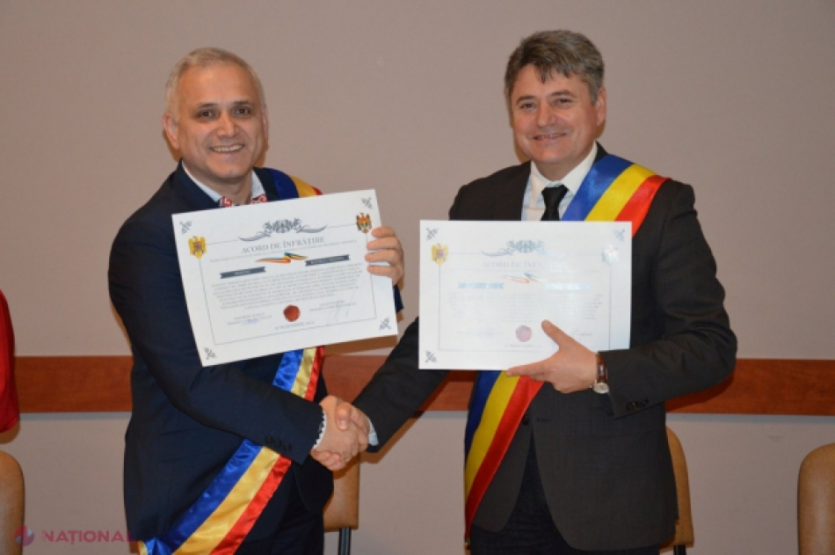
COLABORARE // Zeci de localități de pe ambele maluri ale Prutului semnează anual acorduri de înfrățire pentru a dezvolta în comun proiecte sociale, culturale și de dezvoltare a infrastructurii în beneficiul cetățenilor
Un studiu efectuat recent de organizațiile unioniste arată că între autoritățile locale din R. Moldova și cele din România au fost „pecetluite” 187 de înfrățiri. Printre localitățile norocoase se numără și satul Capaclia din raionul Cantemir, care are tocmai trei „frați” peste Prut, în diferite județe.
„Familia” din România
De la vizitele reciproce pentru cunoașterea tradițiilor și dezvoltarea relațiilor culturale, până la implementarea primului proiect social nu a fost decât un pas, iar mai nou, au început a fi dezvoltate și proiecte de infrastructură finanțate din bani românești.
„Satul Capaclia are deja o familie în România”, glumește primarul Alexei Busuioc. În fiecare an, aceasta se mărește cu un membru nou. Pe 31 august 2013, chiar de Ziua Limbii Române, a fost semnat primul acord de înfrățire cu Primăria comunei Cumpăna din județul Constanța. Un an mai târziu, comuna Sfântu Gheorghe din județul Ialomița s-a înfrățit cu basarabenii, iar la finele anului trecut, un acord similar a fost semnat între Capaclia și comuna Ciugud din județul Alba Iulia, numită cea mai bogată localitate din România.
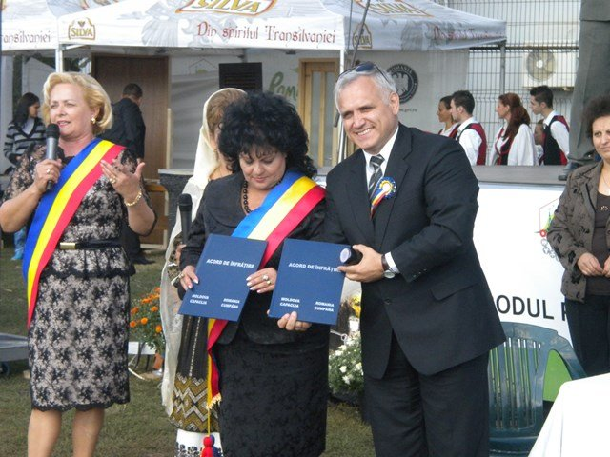
25 de copii se odihnesc anual la Constanța
Chiar din primul an de colaborare, autoritățile din Capaclia și Cumpăna au pus pe roate primul proiect. Inițiativa a venit de la frații de peste Prut, care au propus 25 de foi de vacanță gratuite pe litoralul mării pentru copiii din Capaclia. Organizarea odihnei de vară a devenit o tradiție, care s-a repetat trei ani la rând.
„Elevii sunt selectați de conducerea gimnaziului, în baza performanțelor. Se duc cei care au cele mai bune note la sfârșit de an școlar, elevii câștigători ai diferitelor concursuri organizate în sat și cinci-șase tineri, care se implică în activități locale. Noi achităm doar transportul, iar partea română asigură tot: cazare, mâncare, excursii la mănăstirile din zonă, la Delfinariul din Constanța, plimbări cu telegondola. Vacanțele sunt de neuitat pentru copiii noștri. Majoritatea pleacă pentru prima dată în viața lor la mare”, susține primarul de Capaclia, Alexei Busuioc. Prețul unei foi de vacanță se ridică la 400 de euro. Respectiv, autoritățile din Cumpăna cheltuiesc anual în jur de zece mii de euro pentru a asigura odihna copiilor basarabeni.
De asemenea, elevii din Capaclia au fost invitați la olimpiadele organizate la Constanța. Inițiativa de colaborare în domeniul educațional este apreciată, dar nu dă deocamdată roade.
„Am avut probleme tehnice. Așa se face că cei mai buni elevi ai noștri nu aveau pașapoarte pentru a se deplasa în România sau părinții erau plecați peste hotare și aveam nevoie de procură la notar pentru a-i duce la olimpiadă”, argumentează domnul Busuioc.
Pentru următorul an de studiu, liceul din Cumpăna a oferit trei burse pentru elevii gimnaziului din Capaclia, care vor învăța absolut gratuit în România. Aceștia vor beneficia și de masă, și de cazare, care vor fi asigurate de autoritățile locale.
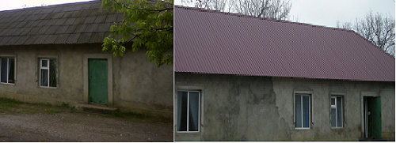
Acoperiș nou la Casa de Cultură
Acordul de înfrățire cu localitatea Cumpăna a dus și la dezvoltarea primului proiect de infrastructură, finanțat din bani românești. Consiliul local din Cumpăna a alocat aproximativ 2 200 de euro pentru a renova acoperișul Casei de Cultură din Capaclia. Banii au ajuns pentru procurarea țiglei, care deja a fost schimbată. Acoperișul nu fusese reparat de peste 50 de ani.
„Când a auzit despre problema noastră, primarul Mariana Gâju a spus că ne-ar putea ajuta. În România există o ordonanță de Guvern, care prevede expres că din fondurile disponibile orice consiliu poate aloca bani pentru a susține localitățile din R. Moldova. Sunt destule probleme de rezolvat și la Cumpăna, dar din puținul pe care îl au ei, ne-au dat și nouă. S-au împărțit”, afirmă cu recunoștință Alexei Busuioc.
Următorul proiect de infrastructură ar putea fi derulat în parteneriat cu autoritățile din comuna Sfântu Gheorghe din județul Ialomița. Discuțiile se vor purta după alegerile locale din România.
Ceremonie în Sala Unirii
Comuna Ciugud din Alba Iulia s-a înfrățit cu satul Capaclia pe 30 noiembrie 2015. Evenimentul „plin de încărcătură emoțională”, așa cum l-au descris reprezentanții celor două localități, a avut loc în ajunul Zilei Naționale a României. Acordul a fost semnat în Sala Unirii, care a găzduit la 1 decembrie 1918 şedinţa Marii Adunări Naţionale ce a hotărât Unirea Transilvaniei cu România. Ciugudul are statut neoficial de cea mai bogată comună de peste Prut, după ce a atras în ultimii ani circa 16 milioane de euro din fonduri europene.
Fiecare gospodărie are apă, canalizare şi gaze, drumurile sunt iluminate, asfaltate și au marcaje reflectorizante, iar locuitorii dezvoltă mici afaceri ca în Europa.
„Avem ce învăța de la ei și sunt sigur că vom avea doar de câștigat din colaborare. Unde-s frați, puterea crește. Primul proiect comun pe care aș vrea să-l dezvoltăm ține de drumuri. Aș fi bucuros dacă în Capaclia ar fi străzile măcar în variantă albă și asfalt pe drumul principal. Am putea aplica pentru finanțare în cadrul unui proiect transfrontalier”, dezvăluie planurile primarul Alexei Busuioc.
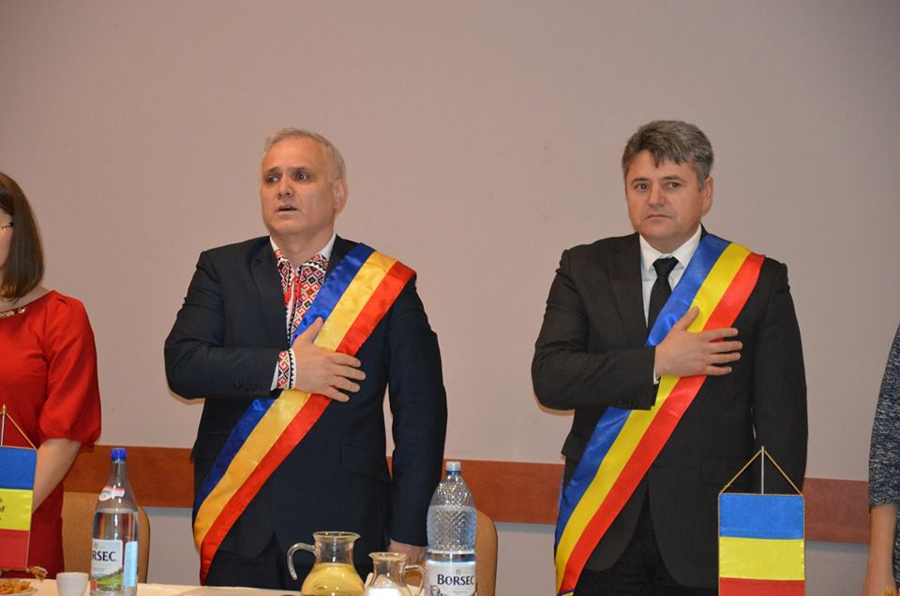
Conducătorul comunei Ciugud, Gheorghe Damian, crede cu tărie că inițiativele vor avea finalitate. „Acest acord de înfrățire pe care l-am semnat cu satul Capaclia este pentru noi o punte de legătură sufletească și un prim semnal că începe Unirea. După alegerile locale, voi efectua o vizită la Cantemir pentru a identifica viitoare proiecte de colaborare. Dumnezeu mi-a împlinit până acum toate visurile și cred că se va împlini și acesta”, spune Gheorghe Damian.
Dacian Cioloș: „Vom privilegia localitățile înfrățite”
În luna februarie, în cadrul Adunării Generale a Asociaţiei Comunelor din România, premierul de la București, Dacian Cioloș, a vorbit despre posibilitățile de dezvoltare ale localităților înfrățite de pe cele două maluri ale Prutului.
„La nivelul Guvernului, analizăm o altă posibilitate, dincolo de cooperarea pe care o vom avea cu Guvernul R. Moldova, să iniţiem un program de stimulare a cooperării la nivel local. Vrem să privilegiem acele comune și orașe din R. Moldova care au înfrăţiri cu localități din România”, a declarat prim-ministrul României.
„Daţi-mi voie să vedem că avem un obiectiv comun: România şi Republica Moldova. Nu, desfiinţării satelor. Da, unificării statelor”, a adăugat atunci Emil Drăghici, preşedintele Adunării Generale a Asociaţiei Comunelor din România.
Sursa: www.ziarulnational.md

ÎN ORAȘUL SOROCA AU ÎNCEPUT LUCRĂRILE DE REPARAȚIE A DRUMURILOR ADIACENTE

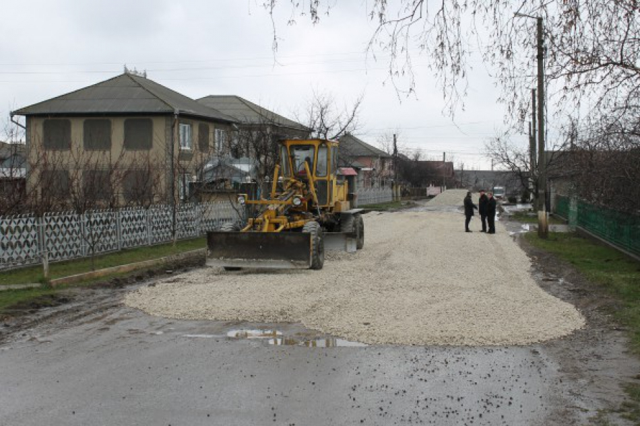
În conformitate cu planul de activitate al Primăriei orașului Soroca au demarat lucrărilor de repație a străzilor adiacente în varianta albă.
La data de 24 martie 2016, au început lucrările de reparație pe str. Poenilor. Astfel, cetățenii care locuiesc în preajmă și mai ales deținătorii de autoturisme se vor bucura de o stradă reabilitată.
Sursa: provinci
MESAJUL MINISTRULUI BÎTCĂ PENTRU CONDUCĂTORII DIN RAIOANELE NISPORENI, CĂLĂRAȘI ȘI UNGHENI
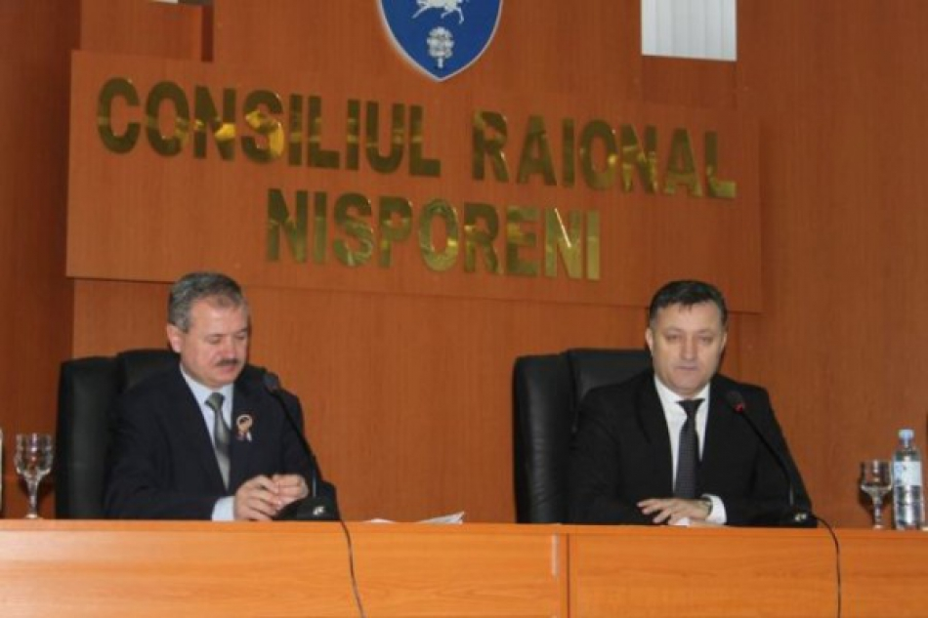
Ministrul Dezvoltării Regionale și Construcțiilor, Vasile Bîtca, a participat la data de 25 martie, la sesiunea de instruire a autorităților publice locale din raioanele Nisporeni, Călărași și Ungheni, privind concursul de selectare a proiectelor de dezvoltare regională, care vor fi realizate în următorii 4 ani. Evenimentul s-a desfășurat în orașul Nisporeni, informează Serviciul de presă al Ministerului Dezvoltării Regionale și Construcțiilor.
„Concursul desfășurat în anul curent e diferit de activitățile similare desfășurate în anii 2010 și 2012. Noua abordare a procesului de identificare și selectare a proiectelor se bazează pe experiența anterioară și are drept scop excluderea notelor conceptuale necalitative. Vom selecta proiecte viabile care să răspundă necesităților cetățenilor, să sporească nivelul de trai în comune, orașe și să dezvolte regiunile în întregime. Pînă în anul 2020, din Fondul Național de Dezvoltare Regională pentru dezvoltarea regiunilor vor fi alocați circa un miliard de lei. Sunt mijloace financiare insuficiente pentru a soluționa necesitățile reale ale regiunilor. În acest context, în momentul de față, la Ministerul Dezvoltării Regionale și Construcțiilor este în proces de elaborare a unui nou proiect al legii privind dezvoltarea regională în țara noastră, în care propunem majorarea FNDR de la 1% pînă la 3% din bugetul de stat”, a precizat Ministrul Vasile Bîtca, în discursul său. De asemenea, ministrul a apreciat interesul sporit al primarilor de a participa la sesiunile de instruire pentru a se informa despre particularitățile de depunere și selectare a proiectelor.
Pe parcursul sesiunii de instruire, reprezentanții direcției generale dezvoltare regională a ministerului și ai Agenției de Dezvoltare Regională Centru au prezentat detaliat aspectele și particularitățile de depunere și selectare a notelor conceptuale de proiecte, precum și domeniile în care vor fi realizate: aprovizionare cu apă și canalizare, drumuri regionale și locale, managementul deșeurilor solide, eficiență energetică și infrastructură de afaceri și atractivitate turistică.
Totodată, organizatorii au atenționat participanții să își mobilizeze eforturile pentru a demonstra abilități de elaborare şi gestionare a proiectelor de dezvoltare regională și pentru a prezenta la etapa inițială concepte de proiecte, iar în etapa a doua – cereri de finanțare.
La final, Ministrul Vasile Bîtca și-a exprimat convingerea că, prin eforturi comune, cetățenii din regiunile de dezvoltare vor beneficia de servicii eficiente și calitative.
„Vom depune eforturi ca procesul de selectare a proiectelor de dezvoltare regională să fie unul transparent și participativ. Din acest motiv sunt create comisiile de evaluare a proiectelor, unde, de rînd cu experți în domeniu, sunt incluși și membrii consiliilor de dezvoltare regională, reprezentanți ai administrațiilor publice locale, iar rezultatele concursului vor fi mediatizate pe larg”, a subliniat ministrul.
Amintim că, anul acesta concursul de selectare a notelor conceptuale de proiect se desfășoară în perioada 15 martie 3- mai.
Sursa: provincial.md

UN NOU NOU PROIECT LA BĂHRINEȘTI,CU SUPORTUL DVV INTERNATIONAL MOLDOVA -REPREZENTANŢA ÎN REPUBLICA MOLDOVA A ASOCIAŢIEI GERMANE PENTRU EDUCAŢIA ADULŢILOR
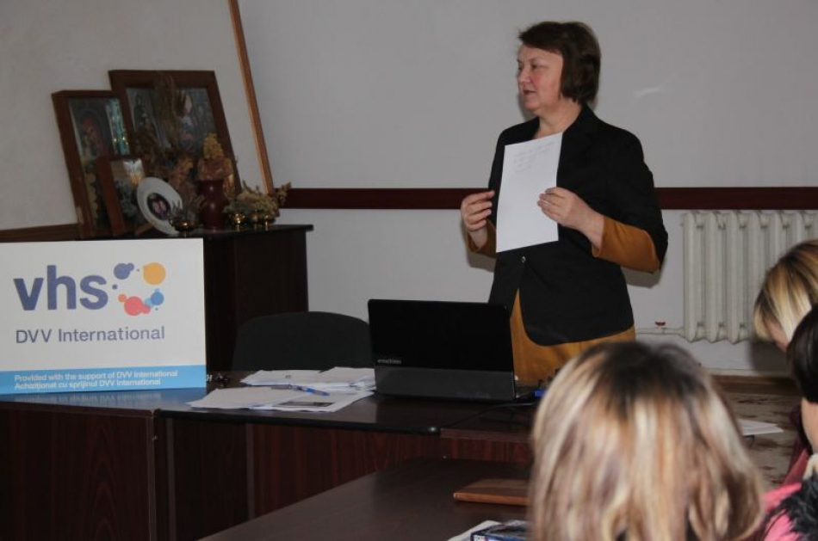
La data de 24 martie 2016, la Băhrinești a avut loc lansarea proiectului “Autoangajarea tinerelor prin valorificarea perspectivelor turistice”,cu suportul DVV International Moldova -reprezentanţa în Republica Moldova a Asociaţiei Germane pentru Educaţia Adulţilor.
În cadrul proiectului ,Asociația Obștească Pro Comunitate Băhrinești va dezvolta abilitățile privind dezvoltarea afacerii și prestarea serviciilor turistice a 20 de femei tinere, care vor elabora planuri de afaceri, iar cel puțin 10 din ele,vor aplica la concursuri de granturi mici, pentru amenajarea a 10 minipensiuni agroturistice.
Proiectul va conduce la obținerea de către femei a unei calificări noi, scăderea numărul de femei tinere ce emigrează, la formarea atitudinii proactive în viață, prevenirea situațiilor de criză în familii, la implicarea mai bună a acestora în rezolvarea problemelor comunitare, la acoperirea nevoiii reale de dezvoltare a afacerii agroturistice, încadrîndu-se firesc în prevederile Titlului VII Învățarea pe tot parcursul vieții din Codul Educației al RM.
În cadrul proiectului, de asemenea, urmează să fie disiminată în 12 localități din regiunea Mărculești practica Satul cu 12 primari. În rolul animatorilor comunitari vor activa 12 primari voluntari de sectoare din s. Băhrinești r. Florești. Activitatea are ca scop facilitarea dialogului dintre cetateni si autoritatile locale intru imbunatatirea conditiilor de trai in comunitate si mobilizarea activa a cetatenilor.
Sursa: www.primariabahrinesti.md
REPUBLICA COREEA DONEAZĂ 450 DE COMPUTERE PENTRU ȘCOLILE DIN R. MOLDOVA
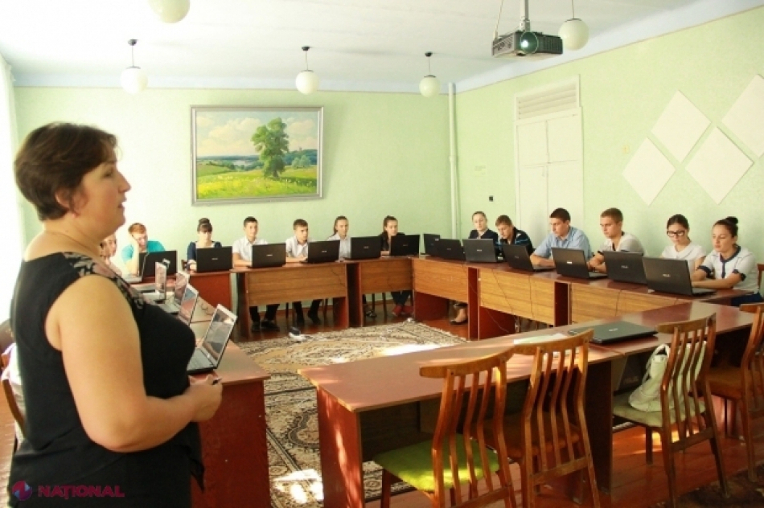
Instituțiile de învățământ din R. Moldova vor primi 450 de computere noi din partea autorităților din provincia Jeju din Republica Coreea. Parlamentul a acceptat solicitarea Ministerului Educației, pentru ca tehnica donată de coreeni să fie scutită de taxele vamale de import.
Primul lot de 150 de unități va fi adus chiar în luna aprilie, iar restul computerelor vor ajunge în R. Moldova în două tranșe, în anii 2017 și 2018.
Computerele vor ajunge în școlile care au o necesitate stringentă de tehnică. Acestea vor fi selectate în baza mai multor criterii: să aibă clase gimnaziale sau liceale în care învaţă minimum 200 de elevi, să aibă potenţial de dezvoltare şi să nu fie incluse în planul de optimizare a reţelei de şcoli pentru următorii trei ani.
Potrivit Ministerului Educaţiei, instituțiile de învățământ au nevoie în prezent de aproximativ 13 mii de computere. Ziarul NAȚIONAL a scris anterior despre implementarea proiectului „școală digitală” în R. Moldova. O clasă de elevi din satul Ștefănești din raionul Florești stau la ore în fața computerelor, citesc din manuale digitale și primesc temele pentru acasă pe e-mailuri.
Sursa: http://www.ziarulnational.md/

COMISIA PARITARĂ PENTRU DESCENTRALIZARE A ANALIZAT IMPLEMENTAREA PREVEDERILOR STRATEGIEI NAȚIONALE DE DESCENTRALIZARE
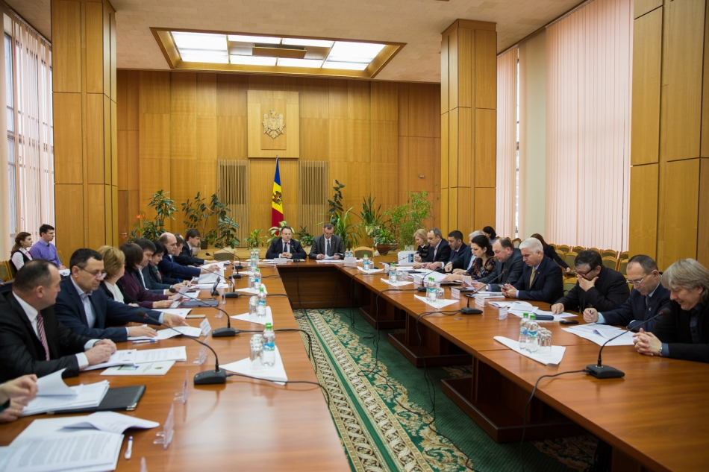
Secretarul general al Guvernului, Tudor Copaci a prezidat la data de 31 martie 2016 ședința Comisiei Paritare pentru Descentralizare, la care au participat reprezentanți ai Congresului Autorităților Locale din Moldova, primari, președinți de raioane precum şi reprezentanți ai Ministerelor Economiei, Educației, Finanțelor, Sănătății, Muncii, Protecției Sociale și Familiei, Transporturilor şi Infrastructurii Drumurilor, Mediului, Dezvoltării Regionale şi Construcţiilor, Agenţiei Relaţii Funciare şi Cadastru.
Valentin Guznac, Secretarul General adjunct al Guvernului, a informat despre implementarea Strategiei Naționale de Descentralizare, restanțele atestate și necesitatea extinderii termenului de realizare a strategiei.
Agenda discuțiilor s-a axat pe evaluarea și prezentarea rezultatelor obținute în contextul Strategiei Naționale de Descentralizare (SND), precum și necesitatea extinderii termenului de implementare a strategiei pentru încă trei ani. De asemenea, au fost discutate subiecte de importanţă majoră pentru domeniul administraţiei publice locale, între care: avantajele, constrângerile și propunerile de perfecţionare în procesul de implementare a noului sistem al finanțelor publice locale. De asemenea, s-au discutat aspectele descentralizării patrimoniale și sectoriale.
Reprezentanţii administraţiei publice locale (Viorel Furdui, Director executiv CALM; Alexandru Botnari, Primarul or. Hînceşti; Alexandru Ambros, Primarul or.Ungheni; Veronica Herta, reprezentanta Primăriei mun. Chişinău; Alexei Busuioc, Primarul s.Capaclia, r.Cantemir; Grigore Policinschi, Preşedintele raionului Dubăsari; Gheorghe Raileanu, Primarul or. Cimişlia), au abordat aspecte concrete ale procesului de descentralizare și au atras atenția factorilor de decizie asupra impedimentelor și problemelor cu care se confruntă primăriile în activitatea curentă.
Analizând o serie de inițiative și proiecte din perioada de după aprobarea Strategiei Naționale de Descentralizare, membrii Comisiei au constatat, în unele cazuri, abateri şi interpretări incorecte ale principiilor descentralizării și autonomiei locale.
În final, Comisia Paritară pentru Descentralizare a convenit asupra măsurilor din perioada imediat următoare. În acest sens, ministerele de resort urmează să revigoreze activitatea grupurilor de lucru privind descentralizarea, să examineze de comun cu autorităţile publice locale subiectele prioritare pentru o bună dezvoltare și consolidare a autonomiei locale. De asemenea, autorităţile responsabile vor elimina restanțele privind descentralizarea patrimonială și vor raporta despre acțiunile realizate în termen de trei luni, monitorizând strict executarea sarcinilor trasate.
Fiind un organ consultativ de coordonare a procesului de descentralizare ce activează pe lângă Guvernul Republici Moldova, Comisia Paritară de Descentralizare are scopul de a studia, promova şi monitoriza procesul de descentralizare în ţara noastră.
Sursa: cancelaria.gov.md

DE CE R. MOLDOVA ESTE O ŢARĂ HIPERCENTRALIZATĂ
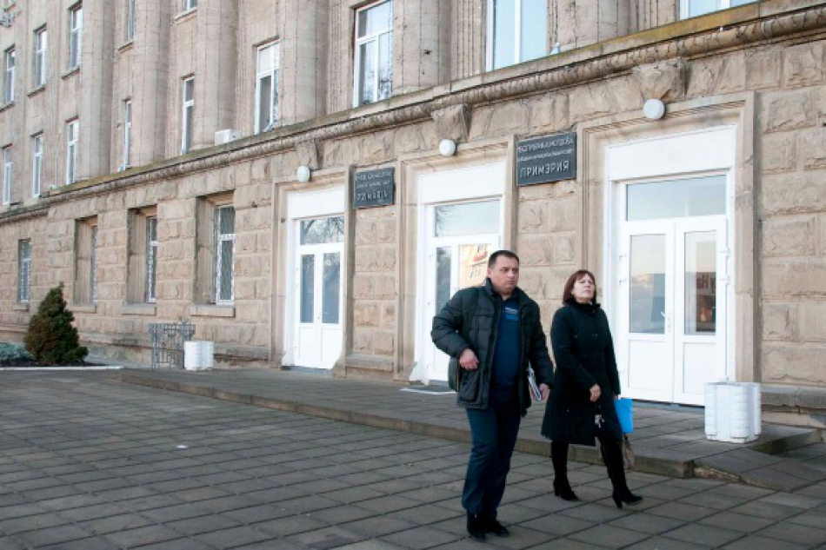
Deşi este un stat mic, R. Moldova este extrem de centralizată, partea covârşitoare a economiei fiind concentrată în Chişinău. Drept urmare, doar capitala îşi asigură venituri suficiente pentru a acoperi cheltuielile.
Ion CHIŞLEA
Deşi, conform Cărţii europene a autonomiei locale, la care R. Moldova este parte, autorităţile locale beneficiază de autonomie decizională, organizaţională, gestionară şi financiară, aceste beneficii nu sunt suficiente ca localităţile moldoveneşti să aibă o mai mare independenţă financiară. Din cele 50 de localităţi moldoveneşti, evaluate într-un studiu al IDIS „Viitorul” privind autonomia locală, doar una (mun. Chişinău) îşi asigură venituri suficiente pentru a acoperi toate cheltuielile.
O bază fiscală redusă
Potrivit studiului, autorităţile publice locale nu dispun de surse proprii de venit importante şi, ca urmare, nu pot soluţiona multe dintre problemele apărute. Impozitele şi taxele locale generează sume mici, care reprezintă un procent redus din veniturile bugetelor locale.
Chiar şi cu această bază fiscală redusă, prin diferite iniţiative legislative, se acordă numeroase facilităţi şi înlesniri (în special, în cazul impozitului pe bunurile imobiliare), ce o reduc şi mai mult.
Drept urmare, veniturile primăriilor devin şi mai mici, dar totodată se prejudiciază şi echitatea fiscală prin favorizarea unor agenţi economici sau categorii sociale.
În plus, autorităţile locale nu dispun de drepturi şi pârghii pentru a influenţa contribuabilii în vederea achitării impozitelor şi taxelor locale.
Nu există bugete credibile
În cazul localităţilor analizate, planificarea financiară este nesatisfăcătoare, constată experţii. Valorile poziţiilor bugetare depăşesc sau sunt considerabil sub nivelul prognozat, având impact negativ pronunţat asupra dezvoltării economice locale. În consecinţă, procesul bugetar nu produce bugete credibile. La elaborarea bugetului local se aplică tehnici simpliste de prognozare a veniturilor şi cheltuielilor. Estimarea cheltuielilor se face în baza normativelor care, de cele mai dese ori, nu iau în calcul necesităţile reale ale localităţilor şi nu se ajustează la evoluţia inflaţiei şi alţi parametri macroeconomici. Lipsa de credibilitate a bugetului local este confirmată şi de numărul de rectificări pe parcursul anului, în medie de nouă–zece ori. Subestimarea şi supraestimarea veniturilor indică neajunsuri atât la prognozarea acestora, cât şi la mobilizarea şi colectarea lor.
Nu au auzit de investiţii
În R. Moldova bugetele locale, nu doar cele analizate, sunt concepute pentru a exercita doar funcţia de finanţare a cheltuielilor curente şi funcţia de control asupra modului de cheltuire a resurselor bugetare.
În consecinţă, cheltuielile investiţionale deţin o pondere neînsemnată în totalul cheltuielilor bugetare, iar autorităţile publice locale nu au acces la instrumentele financiare de natură investiţională.
Ce-i drept, nici statul nu excelează la crearea unor astfel de instrumente, cum ar fi obligaţiunile locale. În ţările europene, o posibilitate de finanţare pentru autorităţile locale sunt obligaţiunile, instrumente care permit autorităţii să împrumute de la populaţie bani cu dobândă. În R. Moldova, nici Chişinăul nu are această posibilitate din cauza lipsei unei pieţe de capital funcţionale.
Prognoza fiscală nu merge mai departe de un an
În cazul localităţilor analizate în studiu, nu există prognoze fiscale multianuale. Prognoza fiscală este făcută anual. În plus, nu există legături între bugetele de investiţii şi estimările cheltuielilor pe termen mediu. Devizele de investiţii sunt elaborate separat de devizele cheltuielilor curente şi, în consecinţă, se produc devieri între indicatorii cheltuielilor curente.
Cheltuielile pentru educaţie, pe primul loc
În structura cheltuielilor după clasificarea funcţională, ponderea decisivă o deţin cheltuielile pentru educaţie, adică întreţinerea instituţiilor de învăţământ. Prin urmare, cheltuielile primăriilor sunt acoperite din transferurile de la bugetul central. Autorităţile locale au potenţial financiar modest pentru a-şi finanţa competenţele proprii, în special cele legate de întreţinerea şi dezvoltarea infrastructurii locale.
Este probabil una din cauzele de bază ale actualei stări de fapt în ce priveşte autonomia locală. Deşi în ultimii ani se implementează reforma relaţiilor inter-bugetare, aspectele legate de favorizarea financiară a autorităţilor publice locale după criteriul politic sunt totuşi puternic pronunţate. De fapt, aceasta este o pârghie pe care partidelor moldoveneşti le place să le utilizeze, odată ajunse la putere.
Recomandările experţilor
Pentru a mişca ceva în această direcţie, experţii propun dezvoltarea de către autorităţile publice locale, inclusiv la nivelul unităţilor administrativ-teritoriale, a instrumentelor moderne de comunicare eficientă. În plus, dezvoltarea dialogului cu comunitatea, elaborarea şi operaţionalizarea site-ului primăriei, precum şi actualizarea lui permanentă.
Totodată, este necesară asigurarea accesului deplin pentru public la principalele informaţii bugetare: bugetul local, rapoartele privind executarea bugetului local, rapoartele de audit extern, contractele de achiziţii publice, precum şi asigurarea participării cetăţenilor la dezbaterea bugetului, buna organizare şi desfăşurare a audierilor publice.
Identificarea soluţiilor şi posibilităţilor de a educa şi instrui cetăţenii din comunitate în domeniul dezvoltării locale, bugetului local şi finanţelor publice locale. De asemenea, este recomandată dezvoltarea competenţelor funcţionarilor şi specialiştilor locali şi depăşirea atitudinii formale la elaborarea bugetelor pe programe în bază indicatorilor de performanţă.
„Pentru a fi bine proiectată şi promovată, descentralizarea financiară necesită existenţa unei baze informaţionale extinse, cel puţin, privind dezvoltarea economică şi socială a UAT. În acest sens, devine imperativă dezvoltarea statisticii naţionale ca aceasta să poată furniza indicatori şi informaţii oportune şi credibile legate de UAT”, se menţionează în studiu.

Sursa: www.eco.md

IATĂ CÎŢI KM DRUMURI VOR FI REPARATE ÎN 2016 ŞI DIN CE FONDURI!
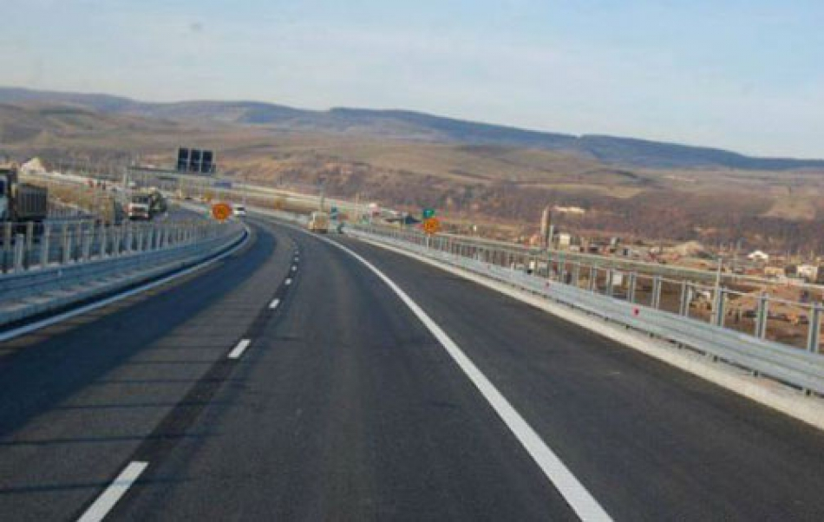
Anul acesta urmează a fi reabilitate peste 250 km de drumuri. Declaraţia a fost făcută de ministrul Transporturilor şi Infrastructurii Drumurilor (MTID), Iurie Chirinciuc, în cadrul unui interviu pentru tribuna.md.
Înainte să vorbească despre proiectele de infrastructură a drumurilor pentru anul 2016, el a reamintit despre lucrările finalizate în 2015.
„Consider important și oportun să enumer sectoarele de drum R3 Chișinău-Hîncești-Cimișlia, pe o lungime de 39 km și R20 Rezina-Orhei – Călărași pe o lungime de 16 km, lucrări finanțate de Banca Europeană pentru Investiții (BEI). Am menționat aceste sectoare pentru că deseori mă confrunt cu situații în care mulți dintre cetățenii Republicii Moldova nu cunosc realizările Ministerului în domeniul infrastructurii drumurilor”, a declarat Chirinciuc.
Potrivit ministrului, în anul curent urmează să fie reparate peste 250 km de drumuri.
„Pentru anul 2016 din resurse externe de finanțare se planifică finalizarea reabilitării drumurilor M3 Chișinău – Giurgiulești de la or. Comrat până la s. Ciumai, lungimea totală 54,5km, sectoarele de drum R1 Chișinău – Ungheni de la ieșirea din Chișinău până la or Strășeni, 17,6 km, din s. Bahmut pînă la centura de ocolire a orașului Ungheni, 28 km, construcția drumului de ocolire a or. Ungheni, 7,7 km și R33 Hăncești-Lăpușna-M1 un sector de drum de 37km.Totodată, mai avem în proces de lucru R14 Bălți-Sărăteni, 30 km, finanțare BERD – R6 M1-Ialoveni, (centura Chișinău) 7 km, finanțare BEI – R16 Bălți-Fălești-Sculeni, 55 km, finanțare BEI”, a adăugat demnitarul.
Totodată, Chirinciuc a menţionat că, drumurile care urmează a fi reabilitate din sursele Fondului Rutier depind în mare măsură de nivelul de finanțare pentru anul 2016.
„În cazul finanțării conform prevederilor Strategiei de Transport și Logistică pentru anii 2013 – 2022, anul acesta pot fi reabilitate 10 km din drumul R26 Tiraspol-Căușeni-Cimișlia. În același timp, a fost planificată începerea lucrărilor de reabilitare pe mai multe sectoare de drumuri naționale, cum ar fi R34 Hîncești-Leova-Cahul, 83km, R9 Soroca-Arioneşti, 31 km, dar și demararea mai multor licitații pentru extinderea drumului M3 – construcția drumului de ocolire a or. Vulcănești, 9 km (finanțare grant CE), construcția drumului de ocolire a or. Comrat, 18 km (finanțare BEI), construcția drumului de ocolire a localităților Slobozia Mare, Câșlița Prut și Giurgiulești, 20 km ( finanțare BERD)”, a conchis Iurie Chirinciuc.
Andriana Cheptine
Sursa: curentul.md

CONCURS DE GRANTURI PENTRU COMUNITĂȚI DIN REGIUNEA DE NORD
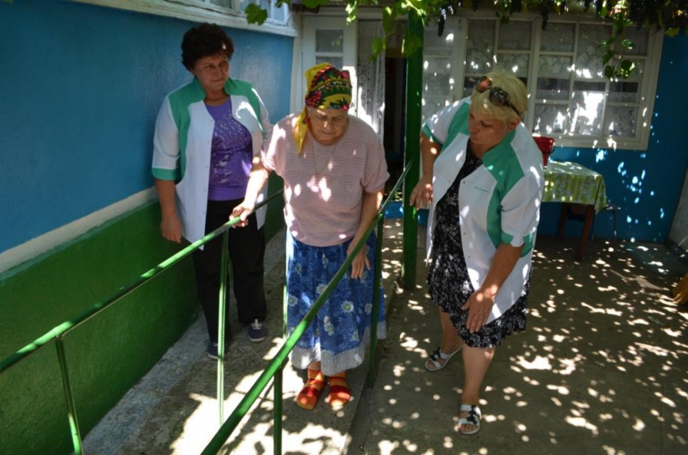
AO “CASMED”, cu susținerea financiară a Fundației “HEKS Moldova” anunță un concurs de selectare a comunităților interesate de implementarea proiectului de îngrijire socio-medicală la domiciliu.
Scopul proiectului : dezvoltare a serviciilor integrate de îngrijire socio-medicală la domiciliu, în localitățile din zona de Nord a Republicii Moldova.
AO “CASMED” va oferi finațare pînă la 60%-70% din valoarea totală a proiectului. În cadrul proiectului primăria va pune la dispoziție spațiul necesar organizării și desfășurării serviciilor sociale, va contribui la finantarea consumului de energie electrica și termică, plata facturilor la apa curentă și cofinanțarea costurilor serviciilor sociale cu 30-40%, conform bugetului.
Cine poate aplica?
Organizații neguvernamentale sau primării, eligibile fiind următoarele raioane:
Fălești, Sîngerei, Glodeni, Florești, Soroca, Rîșcani, Drochia. Comunitățile interesate urmează să prezinte o scrisoare de intenție la adresa de email: casmed.md@gmail.com sau pe adresa: str. Ștefan cel Mare 19, ap 1-2, municipiul Bălți, pana pe data de 30 aprilie 2016.
Date de contact: Telefon (231) 27674; pagina web www.casmed.md
Sursa: casmed.md
CIUGUD TO BE TRUE
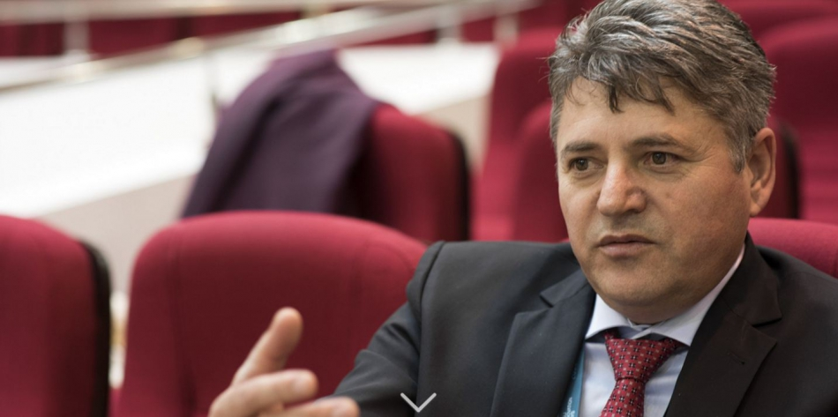
Există în județul Alba o comună, Ciugud, care e exemplul perfect că nu lipsa banilor e problema României. Bani există, idei și organizare mai trebuie. Și cinste.
Presa centrală a scris recent că drumurile din Ciugud nu doar că sunt asfaltate, dar există și piste de biciclete, că localnicii au wi-fi și că tinerii, în loc să plece la muncă în alte țări, se întorc acasă.
Acesta e motivul pentru care premierul Dacian Cioloș și-a lansat la Ciugud pachetul de măsuri pentru dezvoltarea clasei de mijloc la sate.
Am vrut să aflăm cum au fost posibile toate acestea și am profitat de prezența primarului Gheorghe Damian la Cluj Innovation Days.
El spune că lucrurile merg atât de bine la Ciugud, încât, de vreo trei ani, echipa de angajați a Primăriei a depășit biserica în sondajele locale...
Gheorghe Damian încheie al patrulea mandat de primar.
- Se vorbește despre comuna dumneavoastră ceva de speriat. Ciugud, Ciugud, în toate ziarele. Ce-ați făcut acolo?
- Pot să vă spun că în 2000, când am ajuns primar, Ciugudul avea 2660 de locuitori, o populație îmbătrânită, o populație tristă, cu foarte puțini tineri. Era o comună care creștea cumva în umbra municipiului Alba Iulia.
Chiar dacă e destul de aproape, la 10 kilometri, de Alba Iulia ne desparte râul Mureș, ca atare și drumurile ne fac să ocolim puțin. Eram considerat ca un sat îndepărtat.
Ce ne-a adus aici? Am început să construim.
Ne-am uitat cu foarte mare sinceritate la ce este și am avut nevoie de viziune. Trebuie să vă spun că, pentru mine, ce este Ciugudul acum este parte din visul meu. Eu locuiesc acolo, fetița mea s-a născut acolo...
Îmi doresc să vină în Cluj să facă facultatea și, în același timp, îmi doresc să se întoarcă acasă, să aducă un plus de valoare la comunitatea noastră.
Plecând de la toate ideile acestea, am făcut o analiză SWOT, să aflăm care erau punctele tari, punctele slabe, care erau avantajele și dezavantajele. Nu vă ascund că unele dezavantaje am reușit să le transformăm în avantaje.
Le-am spus tinerilor care voiau să se stabilească în apropierea Albei că la Ciugud este mult mai bine, pentru că Mureșul face o barieră, separând poluarea municipiului spre Ciugud. Le-am spus că vom avea și condițiile de la oraș, dar și avantajele din mediul rural, pe care niciodată n-o să le găsească în mediul urban.
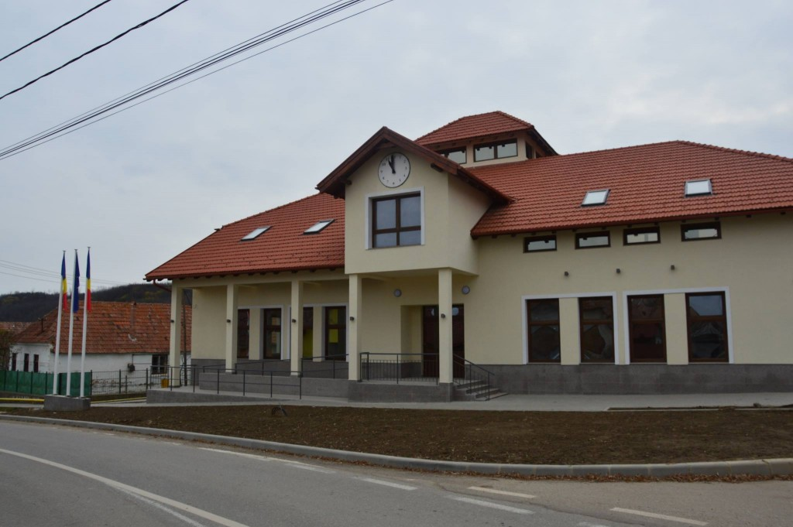
Primăria s-a mutat în sediu nou. Foto: Pagina de Facebook a comunei Ciugud
- Deci v-ați făcut o strategie...
- Exact! Apoi, după ce ne-am făcut strategia, am angajat o echipă de profesioniști. Pentru mine, ca primar, oamenii sunt cei mai importanți.
Eu, la bază, am fost asistent medical, după care mi-am făcut studii economice. Aveam nevoie de profesioniști. Și niciodată n-am considerat că a investi în oameni, a-i trimite la cursuri, chiar și afară, este prea mult.
Mult mai mult pierde o comunitate când nu investește în oameni. Și primarul care crede că este one man show sigur nu va avea succes.
- Am văzut că v-ați angajat administrator public (echivalentul unui city manager din localitățile mai mari).
- Da, cred că la Ciugud am avut angajat primul administrator public din județ. Și are o poveste foarte simpatică. Colegul nostru - despre care, acum, eu zic că e cel mai bun din județ - a absolvit Administrație publică, dar nu lucrase niciodată în domeniu. Era la Târgu Mureș, unde administra un site din ăsta pe internet.

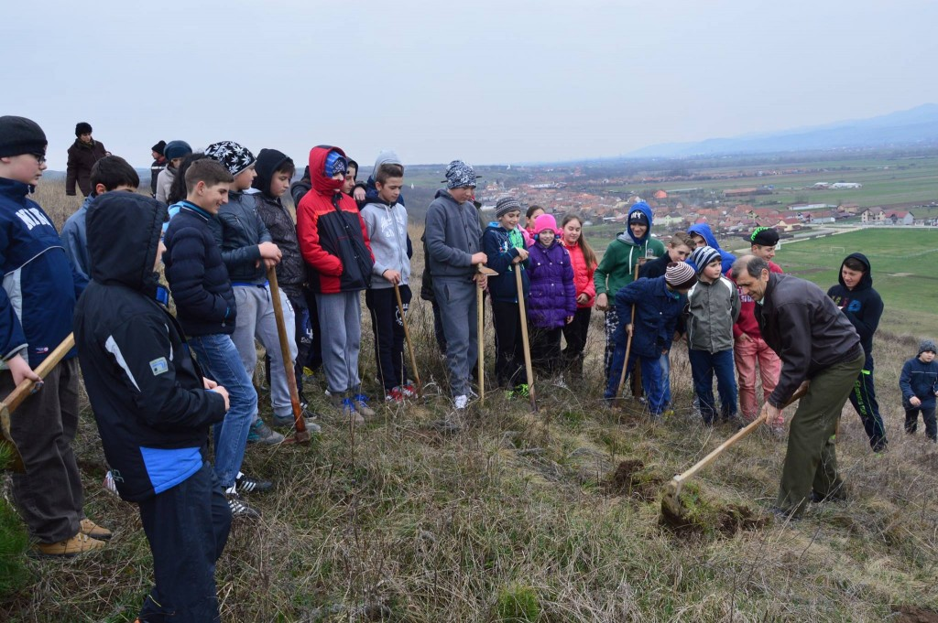
Acțiune de împădurire realizată în Ciugud cu voluntari. Foto: Pagina de Facebook a Primăriei Ciugud
Și când a văzut anunțul în ziar, el fiind din Aiud, credea că e vorba despre Ciugudul de lângă Aiud. Pentru că la vremea respectivă, trebuie să recunosc, Ciugudul nu era foarte cunoscut nici măcar în județul Alba, darămite mai departe.
Noi căutam atunci administrator public, dar care să aibă și experiență în scrierea și în managementul proiectelor. Mai erau două fete înscrise la concurs, una cu experiență în domeniu, alta cu master în managementul proiectelor.
Am avut inspirația atunci să aduc un psiholog și i-am arătat profilul pe care voiam să-l selectăm. Nu mă interesa capacitatea lui de memorare a legilor și de redare a legilor. Mă interesa dacă aluatul este bun și putem să îl creștem.
Psihologul care a venit le-a dat niște teste. A testat și partea creativă, și lucrul pe calculator. După vreo trei ore, a venit la mine în birou și-a zis: -Domnule primar, de departe, băiatul ăsta este cel mai bun.
Păi cum, că omul ăsta nu are deloc experiență, fetele alealalte au... Domnule, îl luați, îl treinuiți, o să vedeți că este un om de succes.
Și așa a fost. Și, de atunci, orice persoană angajăm, facem de așa manieră încât să parcurgă un test psihologic, să vedem dacă profilul corespunde cu ce ne dorim, și după aceea lucrurile devin simple. Ăsta este, să zic așa, pasul cu echipa.
- Ce pași au urmat?
- Pasul cu fondurile europene și cu ceea ce noi am încercat să construim la Ciugud: lucruri integrate. Adică nu anul ăsta să asfaltăm și la anul spargem asfaltul. Sau să facem doar așa, chestiuni electorale. Nu suntem adepții raportărilor de genul ăsta.
Am învățat foarte mult de la colegi din Germania, Franța, din țările nordice. Și, tot legat de echipă, trebuie să vă spun că, după ce am început să o construim, ne-a păsat foarte mult care e percepția cetățeanului vizavi de angajații Primăriei.
Și-am ajuns până acolo că, în urmă cu trei ani, am bătut biserica în sondaje. Noi facem sondaje, ne-am gândit că nu poate fi decât îmbucurător. Nu că biserica ar sta prost în sondaje, dar satisfacția oamenilor a crescut foarte mult.
Mai mult decât atâta, suntem prima comună din țară care a implementat primul sistem de plată online a impozitelor, prima comună din țară care a implementat un pachet de management interactiv cu aplicația Hartă, prin care cetățeanul poate să intre de acasă, să-și vadă masa impozabilă dacă depune o cerere online, să vadă unde este...
Acuma, pentru că Ciugudul are șase sate, destul de răsfirate, vrem să implementăm, după modelul țărilor nordice, un sistem prin care omul să nu se mai deplaseze până la Primărie.
Să dăm magazinului un calculator, cu internet plătit de noi, prin care el să-și poată trimite cererea online, să plătească online, încât să ușurăm un pic, să scurtăm aceste drumuri.
"Am ajuns să monitorizăm cât timp stă omul în Primărie pentru diverse probleme. De exemplu, o adeverință, un certificat de atestare fiscală, un certificat de urbanism...
Și-atunci am ajuns că, pentru o adeverință, nu are voie să stea mai mult de 10 minute. Pentru certificat de atestare fiscală nu are voie să stea mai mult de 10 minute.
Pentru un certificat de urbanism, dacă toate documentele sunt în regulă, nu trebuie să treacă mai mult de 48 de ore, iar pentru o autorizație de construire, nu e voie să treacă mai mult de 5 zile... Și așa mai departe."
Gheorghe Damian, primarul comunei Ciugud
- În 2000, când ați ajuns primar, ce buget avea Ciugudul?
- 700 de milioane vechi. Adică 70.000 de lei noi. Acum avem un buget de 3,5 milioane de lei noi.
În 2004, am avut curajul să luăm 30 de hectare dintr-o pășune, unde animalele stăteau foarte mult, și să creăm o zonă industrială. Nu știam dacă vor veni sau nu fondurile europene, dacă vom intra sau nu în UE. Și aveam nevoie de bani.
Și-atunci am zis: dacă noi depindem de politic și stăm tot timpul cu mâna întinsă la Consiliul Județean Alba și la Guvern, n-o să putem să facem nimic.
Cum putem să ne câștigăm independența financiară? Ne trebuie un motor financiar. Cum? Să atragem investitori.
Și-atunci am rupt din pășune 30 de hectare, am dus apă, curent, și le-am dat investitorilor terenul. Iar acum avem 20 de companii. 700 de locuri de muncă. Și majoritatea banilor din buget vin de acolo.
- După 2000, când ați simțit că ați făcut primul pas serios?
- N-aș putea spune că m-am relaxat. Administrația o fac din plăcere, cu pasiune. Sigur că, după primul mandat, am devenit un pic mai relaxat. Aveam, dacă pot să spun asta, calități de bun gospodar, și atât. Dar de acolo până la a înțelege tot fenomenul a fost o cale lungă.
În primul mandat am fost un foarte bun autodidact. Am participat la foarte multe cursuri de formare, de comunicare, de exemplu. Dar nu pot să zic că m-am oprit acolo. Și acum citesc și studiez în fiecare zi, mă informez, pentru că altfel nu o să putem ține ritmul.
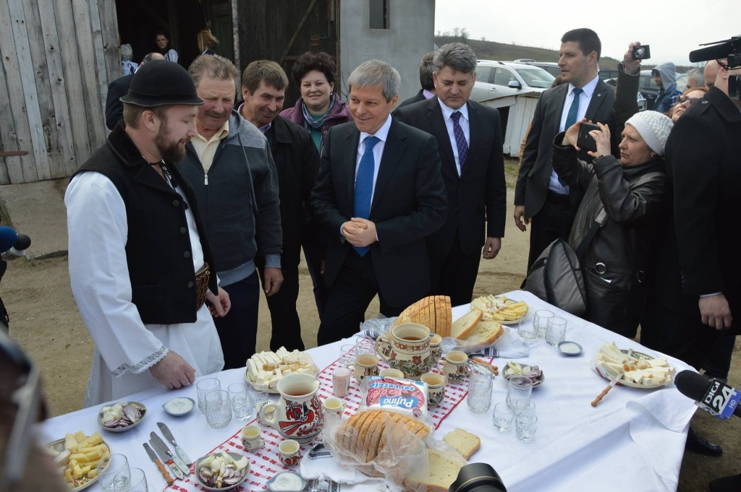
Premierul Dacian Cioloș a fost întâmpinat cu bucate produse pe plan local.
- Să presupunem că vă uitați la derularea unei campanii electorale. Dacă ar fi să votați dumneavoastră un candidat la Primărie, ce calități ar trebui să aibă?
- În primul și-n primul rând, acel om trebuie să fie pasionat și să fie parte din comunitatea respectivă. Să fie responsabil pentru ceea ce a decis să facă.
Pentru că, altfel, dacă mă duc să candidez pentru o funcție doar că e scaunul mai cald decât în altă parte și am biroul mai mare și o secretară, n-are rost. Apoi, ar trebui să fie un om cu viziune. Un om curajos, un om de construcție, un om de echipă. De acolo, lucrurile devin simple.
- Aveți vreun criteriu de netrecut, ceva care să vă facă să spuneți - "cu el nu votez"?
- Indiferent de candidați, nu iubesc campaniile murdare. Oamenii care denigrează îmi spun mult mai multe decât cei care vin cu mesaje de construit.
Sunt de acord cu campaniile în care apar dezbateri pe idei, pe probleme, dar nu sunt de acord cu campaniile în care ne împroșcăm cu noroi unii pe alții, că io-s mai blond, ălălaltu-i mai brunet, io-s mai gras, mai slab... Nu asta e esența. Esența e ce putem să facem.
Cred că de aici ar trebui să plece totul. De aici și nevoia de dezvoltare a culturii politice a alegătorului. Sunt foarte încântat că, în ultima perioadă, am observat o schimbare a opticii alegătorului. Și a început să nu mai iubească modelele, Dumnezeu să-l ierte pe Vadim, de tipul ies eu pe stadion și îi executăm. Nu.
- Cum comunicați cu oamenii din Ciugud? Aveți un sistem de consultare publică?
- Da. La urma urmei, să știți că ceea ce facem noi este voința lor. Deși nu chiar întotdeauna. De exemplu, zona industrială de care vă povesteam.
Când am decis s-o facem, oamenii erau ancorați cu agricultura și cu animalele, și a fost un adevărat circ când am adus prima firmă. Mai ales că eu nu sunt născut acolo, în comună: a venit ăsta din altă comună să ne vândă pășunea... Dar după aceea au înțeles și au început să câștige încredere.
Cum facem? În primul rând, la fiecare început de an le trimitem chestionare și-i întrebăm ce vor, ce-și doresc, ce cred că s-a făcut bine.
Apoi avem cel puțin două întâlniri în fiecare sat, la care discutăm problemele. Avem întâlniri cu femeile, unde încercăm să vedem care sunt problemele lor, să venim în sprijinul lor cu anumite activități.
Chiar și cu copiii avem întâlniri, și-i lăsăm să-și dezlănțuiască creativitatea. Nu vă vine să credeți câte idei am aflat de la copii.
Și avem canalele de comunicare deja consacrate, site-ul Primăriei, pagina de Facebook, și așa mai departe.
- Vin tinerii să se stabilească în Ciugud?
- Asta ne arată datele statistice. În anul 2000, în comună erau 2600 și ceva de oameni. La ultimul recensământ, în 2011, au fost 3200. Și nu pe sporul natural, ci datorită populației tinere din Alba care a venit spre noi.
Am primit mesaje de la tineri din București, Galați, de la Bacău, că vor să vină să se stabilească la noi.
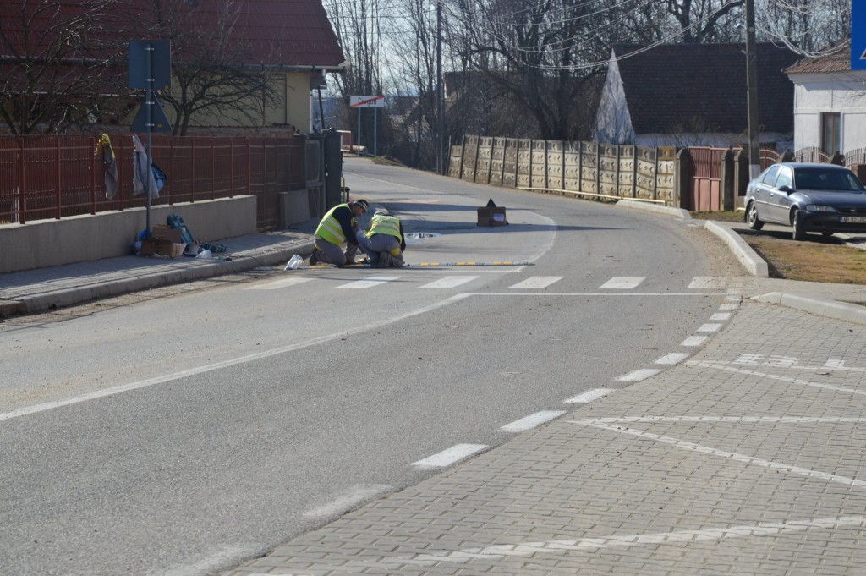
Drumurile din Ciugud sunt asfaltate și au piste de biciclete. Foto: Pagina de Facebook a Primăriei
- Aveți vreun soi de facilități pentru tinerii care vor să se mute în Ciugud?
- Ne tot întreabă lumea despre facilități. Visul nostru pentru Ciugud e să fie o comună în care cine dorește să trăiască la un anumit standard să înțeleagă că trebuie să și plătească.
Adică nu încurajăm nemunca, puturoșenia. De asta nici nu avem dosare de ajutor social. Nu prea avem șomeri. Am avut o perioadă, înainte de criza economică, când n-am avut niciun șomer în comună.
Ca atare, nu acordăm facilități. Cine vrea să se mute în comună își poate cumpăra teren, avem toate utilitățile, să se integreze cu proiectul în dezvoltarea noastră.
- Am văzut că și familiile din Ciugud au afaceri bazate pe infuzie de bani europeni. Ați avut vreun fel de politică de atragere a fondurilor?
- Să știți că, și pentru noi, ca și pentru alte comune, plecarea tinerilor la muncă afară este o problemă. Nu este un câștig pentru mine că familia tânără merge și muncește și plătește impozite la statul german sau care-o fi el, de dincolo.
Și atunci în strategia noastră am prins o politică de a-i întoarce pe acești oameni acasă. Mai mult, pe tinerii pe care-i avem să-i legăm de zonă și să-i ajutăm să se dezvolte, pentru că o comunitate în care avem apă, străzi, canal,wifi... dar în care oamenii sunt săraci, nu este o comunitate deloc sănătoasă.
Și atunci: noi avem un birou de șapte oameni care scriu și implementează proiecte. Și în fostul Program Național de Dezvoltare Rurală am avut o acțiune prin care am scris vreo 80 de proiecte. Pe agricultură, pe non-agricol, în care am adus bani la familii.
Pentru că, la urma urmei, sunt tot banii comunității. Dacă o familie a luat 200.000 de euro, a deschis o afacere, a angajat zece vecini și plătește impozite, așa încep roțile să se învârtă.
Eu zic că acest model putem să-l translatăm oriunde. La fel se întâmplă și la orașele sau comunele mai mari. Important este să fie voință, dorință, dorință de sacrificiu și de muncă. Pentru că, așa cum spunea și Socrate, nimic durabil nu se face fără sacrificiu.
*
Notă. Titlul articolului este o parafrază a expresiei englezești "Too good to be true" (Prea frumos să fie adevărat).
Jocul de cuvinte "Ciugud to be true" a fost folosit pe Facebook de jurnalistul Mihai Mateaș, căruia îi mulțumim că ne-a permis să-l folosim pentru acest material.
Sursa: pressone.ro

LA SOROCA A AVUT LOC O SESIUNE DE INFORMARE PRIVIND CONCURSUL DE SELECTARE A CONCEPTELOR DE PROIECTE DE DEZVOLTARE REGIONALĂ PENTRU PERIOADA ANILOR 2017-2020, CU FINANȚARE DIN FONDUL NAȚIONAL PENTRU DEZVOLTARE REGIONALĂ
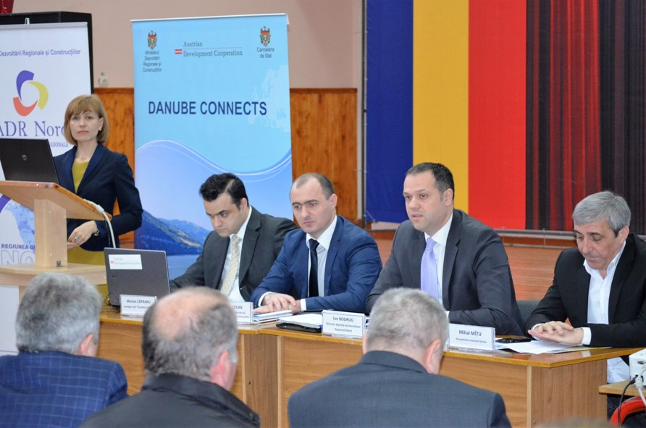
Autoritățile publice locale (APL) de nivelurile I și II din raioanele Drochia, Soroca și Florești, eligibile pentru participarea la Concursul de selectare a proiectelor de dezvoltare regională anunțat pentru perioada anilor 2017-2020, au participat miercuri, 30 martie, la o sesiune de informare organizată în incinta Liceului Teoretic „Constantin Stere” din orașul Soroca. La eveniment au participat aproximativ 70 de potențiali beneficiari de mijloace financiare alocate din Fondul Național pentru Dezvoltare Regională (FNDR).
La data de 24 martie, o sesiune de informare similară a avut loc și la Bălți, unde au participat circa 100 de reprezentanți ai APL de nivelurile I și II municipiul Bălți și raioanele Sângerei, Râșcani, Glodeni și Fălești. De asemenea, vineri, 25 martie, o sesiune de informare de acest fel a avut loc la Edineț, unde s-au întrunit aproximativ 70 de reprezentanți ai APL de nivelurile I și II din raioanele Briceni, Ocnița, Edineț și Dondușeni.
La deschiderea sesiunii de informare de la Soroca, directorul Agenţiei de Dezvoltare Regională (ADR) Nord, Ion Bodrug, a menționat că, în perioada organizării sesiunilor de informare privind concursul de proiecte lansat, este importantă implicarea tuturor autorităților locale. Directorul ADR Nord a adus la cunoștința participanților faptul că toate conceptele de proiect intrate în concurs vor fi examinate minuțios în câteva etape, în cele din urmă fiind selectate doar acele concepte de proiect care vor îndeplini setul de cerințe impuse de regulamentul concursului. Astfel, spre sfârșitul anului în curs, va fi elaborat un document cu proiecte de dezvoltare regională ce vor fi implementate în perioada 2017-2020.
„Proiectele trebuie să fie de amploare regională, care să contribuie cât mai pe larg la atingerea obiectivelor de dezvoltare regională. Totodată, în scopul respectării principiilor de desccentralizare administrativă, ideile de proiect trebuie să vină de la autoritățile locale. Nicidecum Ministerul Dezvoltări Regionale și Construcțiilor (MDRC) nu dorește să impună o idee de proiect care trebuie să fie realizată în teritoriu”, a menționat Sergiu Cecan, șeful Direcției relații cu instituțiile de dezvoltare regională din cadrul MDRC.
La rândul său, președintele Consiliului Raional Soroca, Mihai Mâțu, gazda evenimentului de la Soroca, a mulţumit reprezentanţii ADR Nord pentru strânsa conlucrare cu autoritățile publice locale. Președintele raionului Soroca i-a îndemnat pe aleșii locali să elaboreze și să depună proiecte ce ar soluționa problemele prioritare ale localităților. „Cred că acele surse financiare, care vor fi alocate, și acele proiecte care vor fi selectate într-adevăr vor avea avea un impact pozitiv asupra calității vieții locuitorilor țării noastre”, a spus președintele raionului Soroca.
În cadrul ședinței, specialiștii ADR Nord au prezentat noile reguli de aplicare a propunerilor de proiecte pentru următoarea perioadă de timp, au fost descrise care sunt responsabilitățile și rolurile actorilor implicați în procesul de implementare a proiectelor, au fost prezentate și alte oportunități de obținere a finanțării nu numai din sursele FNDR. Totodată, reprezentanții ADR Nord au mai informat că valoarea tuturor proiectelor care vor fi selectate în cadrul concursului național anunțat este de aproximativ un miliard de lei, bani ce vor fi alocați treptat, până în 2020, din sursele FNDR.
În ultima parte a ședinței de informare, Marin Căpraru, reprezentant SUERD, le-a vorbit autorităților locale despre beneficiile Strategiei Uniunii Europene pentru Regiunea Dunării în Republica Moldova. Informații utile în acest sens se găsesc mai jos, la rubrica SUERD.
Până în data de 3 mai 2016, APL de nivelurile I și II din Regiunea de Dezvoltare Nord (mun. Bălți și raioanele Briceni, Edineț, Dondușeni, Drochia, Fălești, Florești, Glodeni, Ocnița, Râșcani, Sângerei, Soroca) pot depune notele conceptuale de proiect la sediul ADR Nord (mun. Bălți, Piața Vasile Alcsandri, 8). Vor urma mai multe etape: de completare a notelor conceptuale și de selectare și de aprobare spre finanțare. Acest proces va dura cinci luni.
Proiectele selectate urmează să obțină finanțare din FNDR și trebuie să țină de următoarele domenii: infrastructura drumurilor regionale și locale, aprovizionarea cu apă și sanitație, managementul deșeurilor solide, dezvoltarea infrastructurii de afaceri, sporirea atractivității turistice și eficiența energetică a clădirilor publice.
Formularele necesare pentru participarea la concurs se găsesc pe site-ul www.adrnord.md.
Pentru mai multe detalii despre procedura de completare și depunere a documentelor, vă recomandăm să luați legătura cu specialiștii din cadrul Secției managementul proiectelor a ADR Nord: tel. (0231) 2-56-46; e-mail: smp.adrnord@gmail.com.
Sursa: http://adrnord.md/

LA ORHEI A AVUT LOC O SESIUNE DE INFORMARE PRIVIND CONCURSUL DE SELECTARE A CONCEPTELOR DE PROIECTE DE DEZVOLTARE REGIONALĂ PENTRU PERIOADA ANILOR 2017-2020, CU FINANȚARE DIN FONDUL NAȚIONAL PENTRU DEZVOLTARE REGIONALĂ
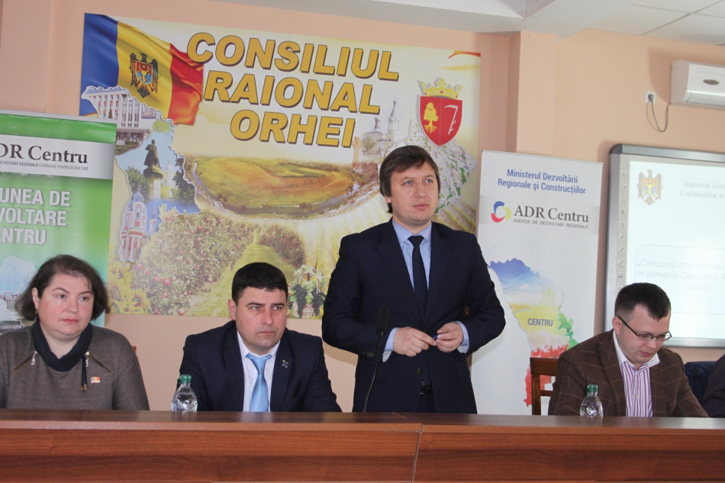
Reprezentanții autoritățile publice locale din Orhei și Telenești au participat astăzi, 30 martie, la o sesiune de informare despre Concursul de propuneri de proiecte la Fondul Național pentru Dezvoltare Regională 2017-2020.
Seminarul s-a desfășurat în orașul Orhei și a întrunit circa 100 de participanți interesați de procesul de depunere a cererilor de finanțare de la Fondul Național pentru Dezvoltare Regională pentru următorii 4 ani.
Directorul interimar al ADR Centru, Eduard Ungureanu, a îndemnat potențialii aplicanți să studieze Instrucțiunea pentru utilizatori, dar și toate anexele care îi vor ajuta la completarea calitativă a cerințelor pentru depunerea cererilor de finanțare. „Toate informațiile necesare le găsiți pe pagina oficială a agenției: www.adrcentru.md. Tot aici găsiți grila de evaluare conform căreia vor fi apreciate cererile de finanțare înaintate. Specialiștii agenției sînt pregătiți să ofere suport dacă aveți anumite neclarități în procesul de pregătire a pachetului pentru depunere." Directorul ADR Centru a prezentat participanților la ședință procedura de completare a notei conceptuale și a cererii de finanțare complete.
Specialiștii agenției au informat participanții despre specificul și etapele de desfășurare a concursului de propuneri de proiecte. Tot aici potențialii aplicanți au fost informați despre perioada depunerii documentației și termenii limită, durata concursului, regulile de desfășurare a acestuia, domeniile de intervenție și costurile eligibile.
Cu această întrunire a fost finalizată sesiunea de informare despre Concursul de propuneri de proiecte la Fondul Național pentru Dezvoltare Regională 2017-2020 pentru localitățile din Regiunea Centru. Astfel, în perioada 21-30 martie ateliere de informare similare au fost organizate pentru toate localitățile din regiune.
Reiterăm că din data de 15 martie și pînă pe 3 mai 2016, autoritățile publice locale de nivelul I și II din Regiunea Centru (Anenii Noi, Călăraşi, Criuleni, Dubăsari, Hinceşti, Ialoveni, Nisporeni, Orhei, Rezina, Străşeni, Şoldăneşti, Teleneşti, Ungheni) pot depune note conceptuale de proiect la ADR Centru care are sediul în orașul Ialoveni, str. Alexandru cel Bun, 33.
Proiectele trebuie să acopere domeniile: infrastructura drumurilor, aprovizionarea cu apă și sanitație, îmbunătățirea factorilor de mediu, dezvoltarea infrastructurii de afaceri, sporirea atractivității turistice și eficiența energetică a clădirilor publice.
Pentru detalii cu privire la procedura de depunere puteți apela specialistul în elaborarea, implementarea și monitorizarea proiectelor din cadrul ADR Centru, Natalia Veveriță, la nr. de tel. (268) 2 66 71 sau expediind un mesaj la căsuța poștală office@adrcentru.md
Sursa: http://www.adrcentru.md/

INTENSIFICAREA PARTENERIATULUI MOLDO-POLON DISCUTAT LA IALOVENI
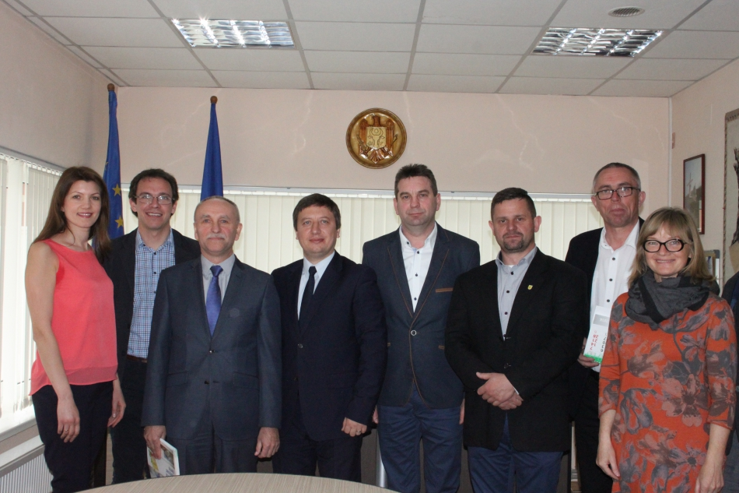
O delegație poloneză din componența căreia au făcut parte mai mulți reprezentanți ai Autorițăților publice din Polonia și ONG au întreprins la data de 5 aprilie, o vizită de lucru la ADR Centru. Întrunirea se încadrează înt-o vizită oficială desfășurată în perioada 03-07 aprilie și are drept scop intensificarea parteneriatului moldo-polon dintre Regiunea Centru din Republica Moldova și Voevodatul Wielkopolska din Polonia.
Prin intensificarea parteneriatului moldo-polon se urmărește consolidarea capacităților instituționale ale ADR Centru și ale autorităților publice locale din Regiunea de Dezvoltare Centru, precum și ale factorilor interesaţi de absorbția efectivă a fondurilor naționale și internaționale prin sporirea cunoștințelor în domeniu, dezvoltarea abilităților analitice și schimbul de bune practici.
În acest context directorul interimar al ADR Centru, Eduard Ungureanu, a familiarizat oaspeții din Polonia cu specificul activității agenției și s-a declarat deschis pentru o colaborare prodigioasă în viitorul apropiat. „ Sîntem onorați că ați ales să împărtășiți experiența Dumneavoastră anume Regiunii Centru. Sîntem convinși că această întrunire este un prim pas spre o colaborare frumoasă și vă suntem recunoscători pentru suportul pe care sînteți dispuși să ni-l acordați în procesul de dezvoltare a regiunii ", susține directorul ADR Centru.
În cadrul acestei întrevederi a fost discutată posibilitatea încheierii unui Acord de parteneriat bilateral. În viitorul apropiat vor fi întreprinse măsurile necesare pentru inițierea semnării acordului.
Sursa: http://www.adrcentru.md/

PRIMĂRIȚELE DIN REGIUNEA CENTRU PUN UMĂRUL LA SOLUȚIONAREA PROBLEMEI DEȘEURILOR
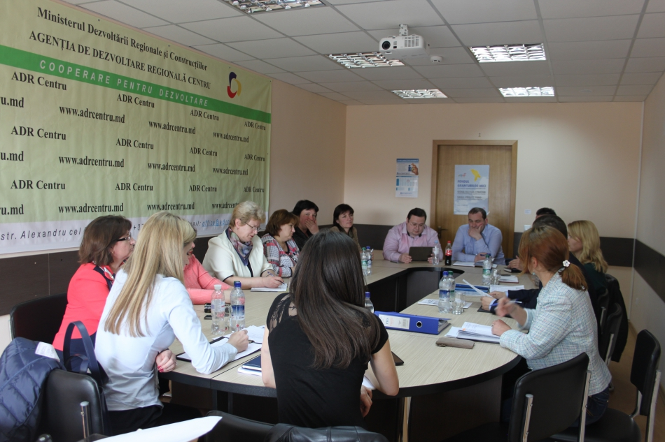
La data de 7 aprilie 2016, la sediul ADR Centru a fost organizată o ședință de lucru la inițiativa unui grup de 13 doamne primar din raioanele Ialoveni, Anenii Noi, Strășeni, Hîncești și Criuleni.
Scopul ședinței a fost identificarea soluțiilor pentru problema deșeurilor din localitățile pe care le reprezintă. Doamnele primar prezente la întrunire s-au reunit în cadrul grupului de inițiativă "PUNE UMĂRUL". Grupul este o inițiativă civică ce ajută cetățenii să soluționeze problemele locale cu forțe proprii.
Primărițele ne-au comunicat că deși avem deja trei ani de la aprobarea Strategiei Naționale de Gestionare a Deșeurilor pentru anii 2013-2027, în urma sondajelor desfășurate în localitățile lor s-a constatat că una din cele mai mari probleme este cea a gunoiului, care este din ce în ce mai mult. „Cu toate că strategia prevede soluții pentru rezolvarea problemei, la noi în localități nu există îmbunătățiri vizibile. Tocmai din această cauză ne-am asociat pentru a căuta soluții și a îmbunătăți condițiile de trai din localitățile noastre" a menționat una dintre participante.
Problemele identificate de către membrele grupului de inițiativă PUNE UMĂRUL sunt lipsa locațiilor temporare amenajate pentru colectarea deșeurilor în perioada de tranziție pînă la construcția depozitelor regionale prevăzute în Strategia Națională de Gestionare a Deșeurilor pentru anii 2013-2027, dar și conștientizarea problemei de către populație.
Apa de calitate rea , riscul de boli infecțioase, sol poluat, murdărie pe străzi, miros urît sînt principalele efecte resimțite de localnici. În plus, în absența posibilităților primăriilor de a amenaja gunoiști autorizate, inspectoratul ecologic de stat aplică amenzi pentru stocarea necorespunzătoare a deșeurilor, pe care oamenii le plătesc cu toate că nu au alternativă.
Ca urmare a analizei acestei probleme, a fost elaborat un material informativ cu date din fiecare localitate pe care le reprezintă doamnele cu inițiativă.
Reprezentanții agenției au informat despre actualul Concurs de proiecte anunțat de Ministerul Dezvoltării Regionale și Construcțiilor, care se desfășoară în periada 15 martie-03 mai 2016. Primărițele au fost îndemnate să se asocieze și să depună cereri de finanțare în vederea soluționării problemei deșeurilor la nivel regional.
De asemenea specilialiștii ADR Centru au asigurat participanții la întrunire că vor acorda continuu suport la solicitarea doamnelor primar în vederea scrierii cererilor de finanțare sau organizarea campaniilor de sensibilizare a populației.
Detalii despre Concurs de proiecte anunțat de Ministerul Dezvoltării Regionale și Construcțiilor pot și consultate accesînd linkul:
http://www.adrcentru.md/libview.php?l=ro&idc=340&id=2667&t=/Noutati/Concurs-de-selectare-a-proiectelor-de-dezvoltare-regionala-pentru-anii-2017-2020.
Sursa: http://www.adrcentru.md/

